总复习（DAY1–DAY16）
物理 DAY1–DAY8 ｜ 数学 DAY9–DAY16 ｜ 含全部答案

目录
DAY1 动力学引入 质点与参考系 时间与位移 速度与加速度
DAY2 一些补齐，关于速度加速度的公式推导及其简单应用
DAY3 章节补齐以及习题训练，以及相对作用的简单引入
DAY4 力的合成与分解，分析物体的平衡状态，受力分析
DAY5 做题，讲题，以及牛顿三定律
DAY6 依旧做题讲题
DAY7 曲线运动
DAY8 简单的随堂测试，再针对性做查漏补缺
数学部分（DAY9–DAY16）
DAY9 集合，和常用逻辑用语
DAY10 不等式专题：基本不等式链、柯西、权方和、切线放缩、糖水
DAY11 函数的基本概念和基本性质
DAY12 分段函数与几类基本函数：一次、二次、幂、指数、对数
DAY13 对数函数与三角函数
DAY14 三角函数进阶与高考题
DAY15 三角恒等变换的推导与平面向量
DAY16 简单数学测试
答案汇总

﻿# 总复习（DAY1–DAY16）
暑期课程全部讲义汇总：物理 DAY1–DAY8，数学 DAY9–DAY16。按天顺序排列，公式、图片、互动演示全部保留。

DAY1 动力学引入 质点与参考系 时间与位移 速度与加速度

什么是动力学？
研究物体运动的科学，我们怎么研究，分为两个部分
第一、二章：物体是怎么运动的？（位置、速度、加速度）
加速度导致速度变化，速度导致位置变化
第三、四章：物体为什么会这样运动？（力、牛顿运动定律）
力产生了加速度，从而影响到物体的运动
整个高中物理是很简单的，关于怎么运动的定量计算部分我们只用背背公式就OK了，其中位移，速度，加速度就0是互为微积分关系，或者说速度是位移的导数，加速度是速度的导数。这个部分更注重定量计算。
关于力学则略有不同，纯粹的力学难点主要在于定性分析，这同样在后边电学也会有很多的体现
我们上课的内容应该有很多是初中上过的，所以会比较轻松愉快

质点和参考系
质点：如何准确的描述物体的运动？把运动中的物体看成一个点
1，所有物体都能看成一个点吗？分析跳水运动员的姿态时可以吗？研究地球绕太阳运转可以吗？
2，在某些情况下，可以忽略物体的大小和形状，把它简化为一个具有质量的点（物体都是有质量的），这样的点叫作质点。还有一种情况，虽然不能忽略物体的大小和形状，但是，物体上各点的运动情况完全相同。从描述运动的角度看，物体上任意一点的运动完全能反映整个物体的运动，于是，整个物体的运动也可以简化为一个点的运动，把物体的质量赋予这个点，它也就成了一个质点。
3，质点是一个理想化模型
参考系：判断物体是静止还是运动的标准，描述一个物体运动时一定要选定一个参考系，只有有了参考系才能说一个物体是静止还是运动的

时间和位移
时间，时刻，时间间隔：
1，时刻是瞬时的，发生在一瞬间
2，时间间隔是一段时间，夹在两个时刻中间
坐标系，位移与路程：建立坐标系用来描述物体的位置
1，位移只和物体的初位置和末位置有关系，位移是从初位置指向末位置的一条有向线段，是一个矢量（向量）
【互动演示：路程与位移.html（HTML，请在 Obsidian 中打开）】2，路程是一个标量，用来描述物体运动轨迹

速度与加速度
平均速度，瞬时速度，平均速率分别是什么，加速度呢？
v=(Δ x)/(Δ t)平均速度：$$
v=Δ t → 0(Δ x)/(Δ t)瞬时速度：$$
v率=(s)/(t)平均速率：$$
a=(Δ v)/(Δ t)加速度：$$
哪些是矢量，哪些是标量
重点实验：用打点计时器测物体加速度和速度
【互动演示：求加速度实验.html（HTML，请在 Obsidian 中打开）】
用逐差法求！！！！！！
几个图像：简单提一下
x-t图 斜率是v
v-t图 斜率是a

DAY2 一些补齐，关于速度加速度的公式推导及其简单应用
关于矢量乘积：矢量乘积点乘是数量积，是投影，在物理中表述的是能量，叉乘则是力或者力矩
关于v-t图：昨天我们学会了用逐差法求物体加速度，我们也可以求出每个点的速度，根据这个可以绘制出一张v-t图，由于设备原因就不画了，大概长这样：
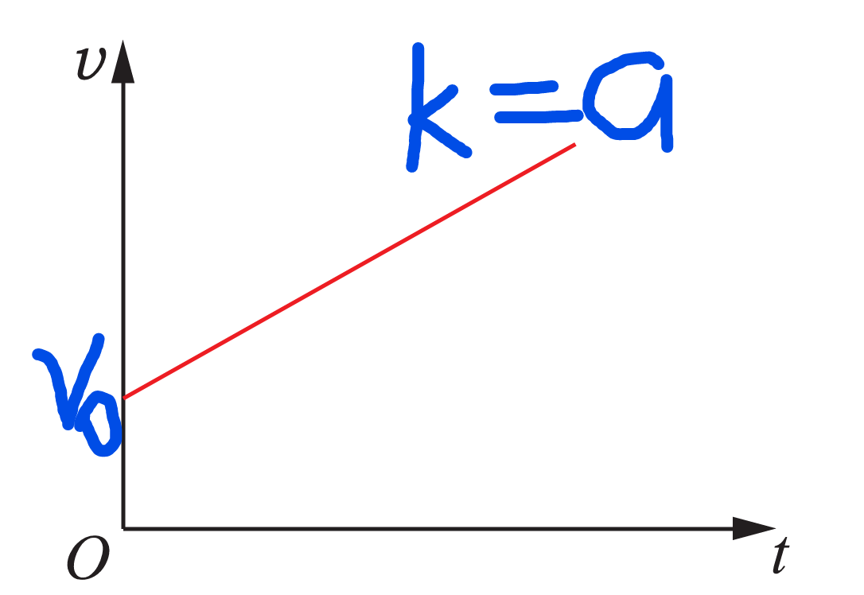
关于微积分：微积分分为微分和积分，简单的理解，微分就是求导数或者导函数，导数就是图像的斜率；积分就是求图像和x轴的面积。微分也就是求导在高中数学很重要，积分很少；但在它们在高中物理几乎不要求，但是在推导很多公式中是很好用的
主要公式：
v=v0+at速度公式：$$
x=v0t+(1)/(2) a t²位移公式：$$
v²⁻v⁰²=2ax速度-位移公式：$$
关于这几个式子的推导如下：
hint：
a=(Δ v)/(Δ t)=(vt-v0)/(t)1，加速度的定义式$$
vt/2=( x)/( t)2，中间时刻的速度等于平均速度$$
3，根据求出的两个式子消去t，可以得到速度位移公式
能否b用v-t图来推导出v和x的公式？
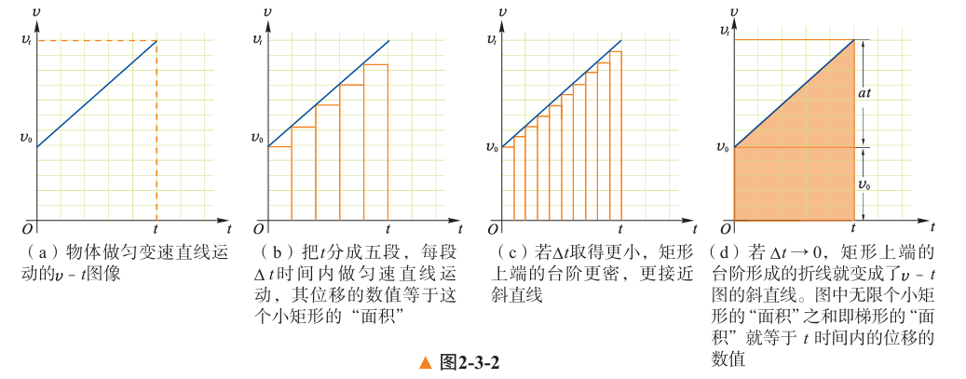再思考一下能不能通过这种办法表示加速度?
尝试用这个式子证明一下平均速度等于中间时刻的速度？再求一下中间位置的速度
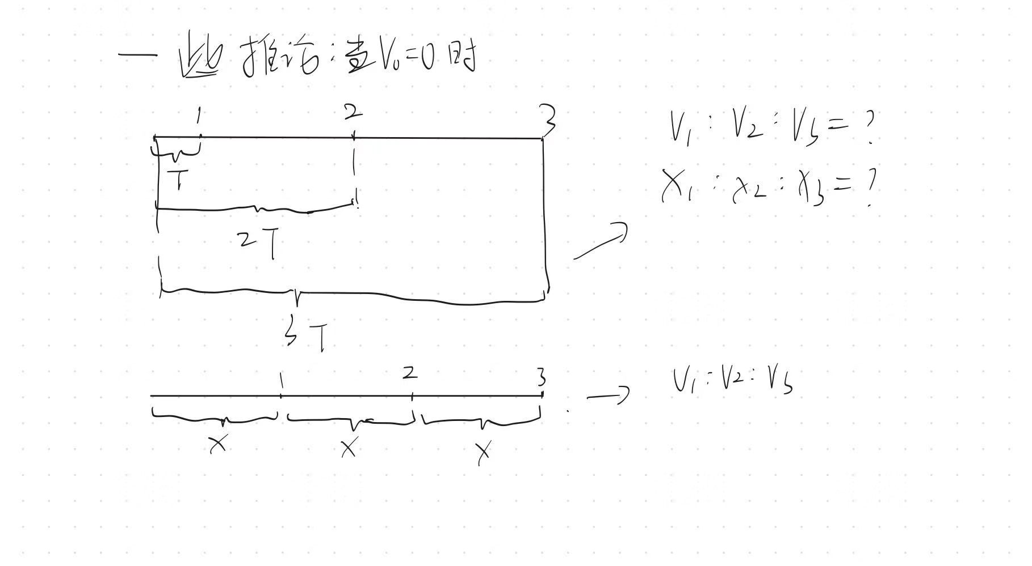注意，所有的式子都是矢量式 几道经典例题：
1,一辆汽车以 v0=20m/s在平直公路行驶，遇紧急情况刹车，刹车加速度大小 a=4m/s2，求刹车后 6s 内汽车的位移。
刹车陷阱
2,甲车在前方x0=36m处，以v1=4m/s匀速前进；乙车从同一地点由静止出发，以 a=1m/s2匀加速追赶甲车。
求：
（1）经过多长时间两车相距最远？最远距离多大？
（2）经过多长时间乙追上甲？
暑期课程/物理课堂展示/相遇追及
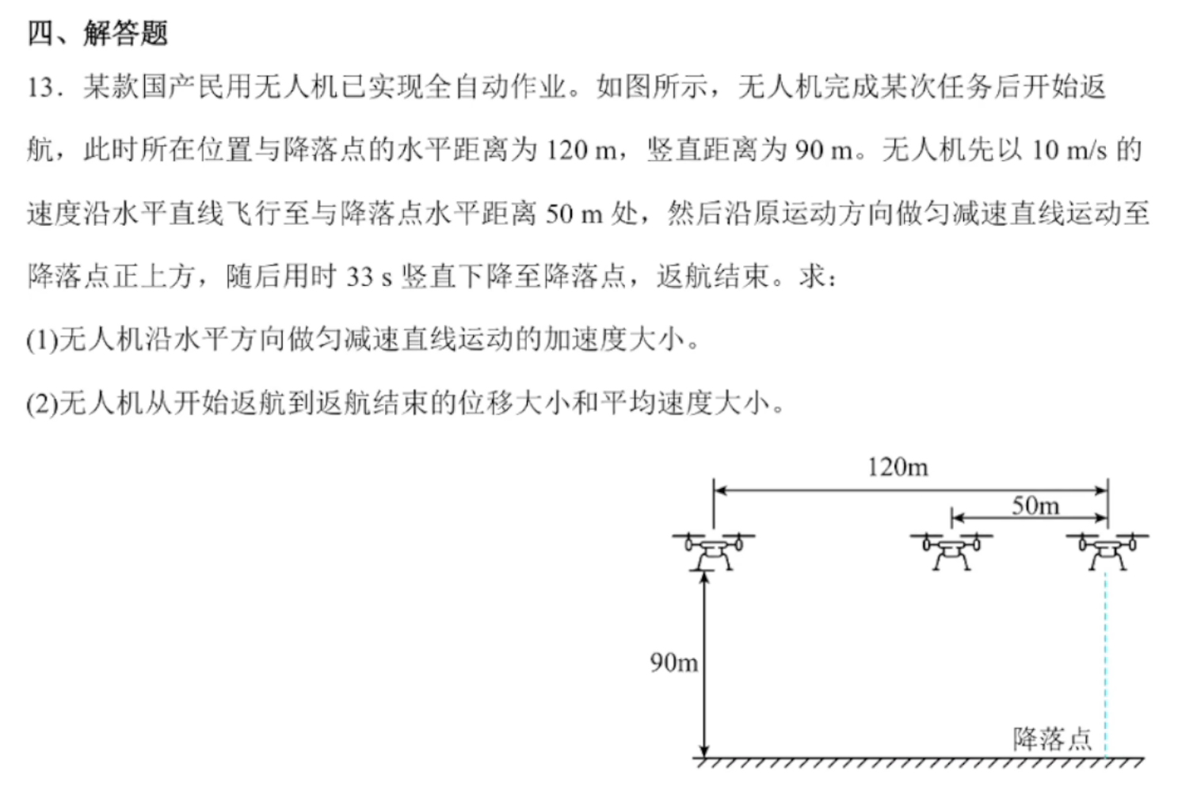暑期课程/物理课堂展示/26年四川卷高考真题

DAY3 章节补齐以及习题训练，以及相对作用的简单引入

自由落体运动
详细阅读教材关于伽利略的研究过程
什么是自由落体运动？
物理学中把只在重力作用下，物体由静止开始下落的运动称为自由落体运动
为啥只有下落高度不大的时候才可以看成自由落体？
可以简单理解为空气阻力正比于速度的平方
主要的引入了一个重力加速度，g=9.8m2/s，很多时候约等于10，主要有两种运动，自由落体和上抛
【互动演示：自由落体和竖直上抛.html（HTML，请在 Obsidian 中打开）】
习题实战：
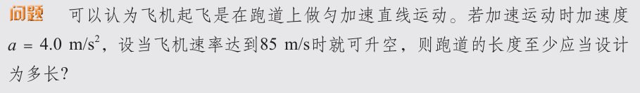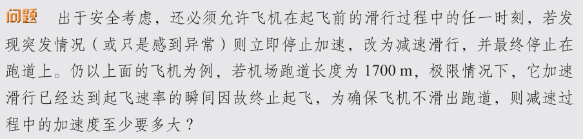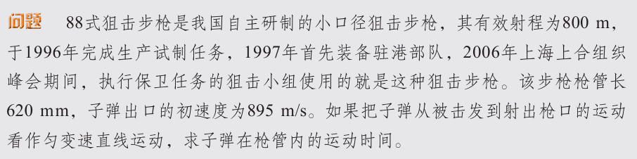教材上的三个问题：
闯关训练上的三个问题：
图像选择题：
p15 9
实验：
p16 14
电火花打点计时器接220 电磁接4-6
大题：
p18 18

相对作用：力
定义：力是物体与物体之间的一种相互作用。是一个矢量
三要素：大小，方向，作用点
几种常见的力：
G=mg1，重力：大小为$$
方向竖直向下，作用点为重心，应当注意重力不等于引力
2，弹力：物体在力的作用下形状或体积会发生变化，这种变化叫作形变，关于形变要仔细阅读教材。弹力是发生形变的物体想要恢复原状而产生的力，方向与物体形变方向相反，作用点在发生形变的位置，大小一般通过其他力来确定
F=kx特殊的有弹簧的弹力：$$k是弹簧劲度系数
3，摩擦力：
- f=μN1 滑动摩擦力：两个物体相互接触并挤压，当它们沿接触面发生相对滑动时，每个物体的接触面上都会受到对方施加的阻碍相对运动的力，这种力叫作滑动摩擦力。方向总是沿着接触面，并且跟物体的相对运动方向相反。大小$$μ大于0小于1
- 0 < f静 ≤ f静max2 静摩擦力：两个物体相互接触并挤压，当它们沿接触面发生相对滑动趋势时，每个物体的接触面上都会受到对方施加的阻碍相对运动趋势的力，这种力叫静摩擦力。$$
- 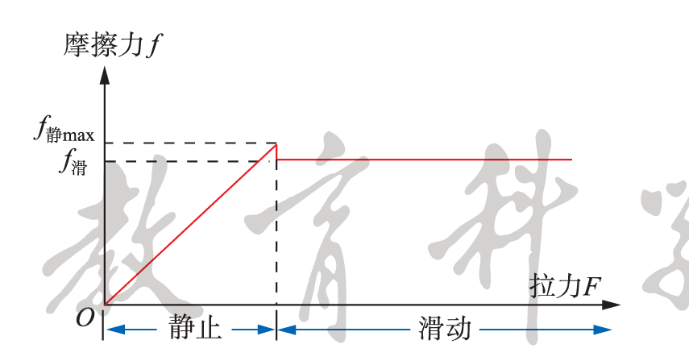3 滑动摩擦力与静摩擦力的大小比较：

DAY4 力的合成与分解，分析物体的平衡状态，受力分析

力的合成与分解
力作为一个很经典的矢量，合成与分解遵守矢量的平行四边形定则
1，平行四边形定则：将两个矢量作为平行四边形的两条邻边，从夹角延申出去的对边是和矢量，另外一条是差矢量
2，在分解时很多时候我们会用正交分解来分解Fx=Fcosθ Fy=Fsinθ，一般在有很多个力与已知方向大小的力不是特殊角度时，
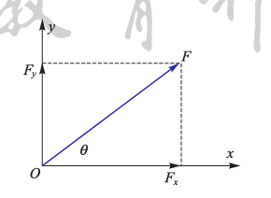
【互动演示：力的合成与分解.html（HTML，请在 Obsidian 中打开）】

平衡
平衡状态：物体保持静止或匀速直线运动状态，这就是合力为0的状态
几个经典模型：注意物理是个注重探索，解决未知的学科，要注重根据数学的方法和思维去理解问题，不要过度的依赖所谓模板。
绳杆模型：
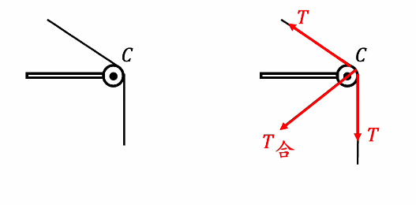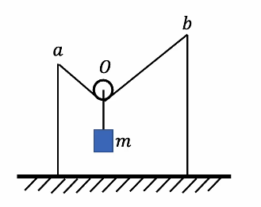1，活结：可以沿着绳子移动的结，只有一根绳子。活结分开的两段绳子弹力大小一样
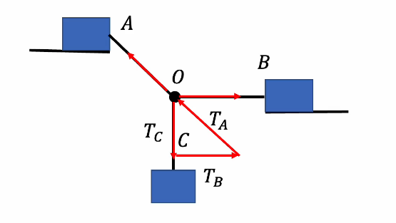2，死结，相当于把绳子分为了两根绳子，两端绳子受力不同
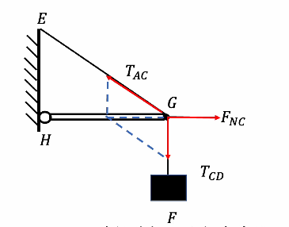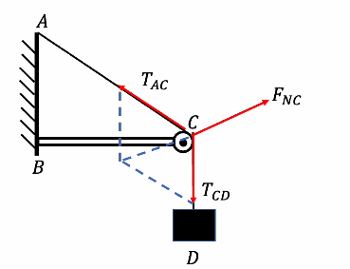3，轻杆中的死杆活杆：死杆固定在墙壁上无法移动，弹力方向未知，活杆则是沿着杆的方向
绳杆模型：
1，角度之间关系是什么，绳上的拉力是多少 2，当B点上下移动时，绳上的拉力怎么变化 3，当MN之间的距离d变大时，拉力怎么变化
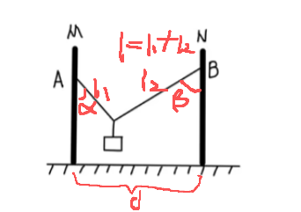
斜面模型基础：在讲具体模型前我们先强调一下整体与隔离的思想。
整体的思想：当几个物体的加速度完全相同时我们可以把这几个物体当成一个整体来分析，此时不用考虑物体的内力
隔离：考虑所有力，按次分析
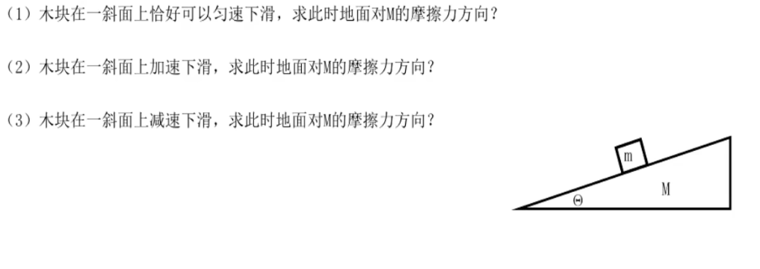M始终静止
(4)木块一恰好匀速下滑，若给m一个斜向下的力，地面对M的摩擦力方向
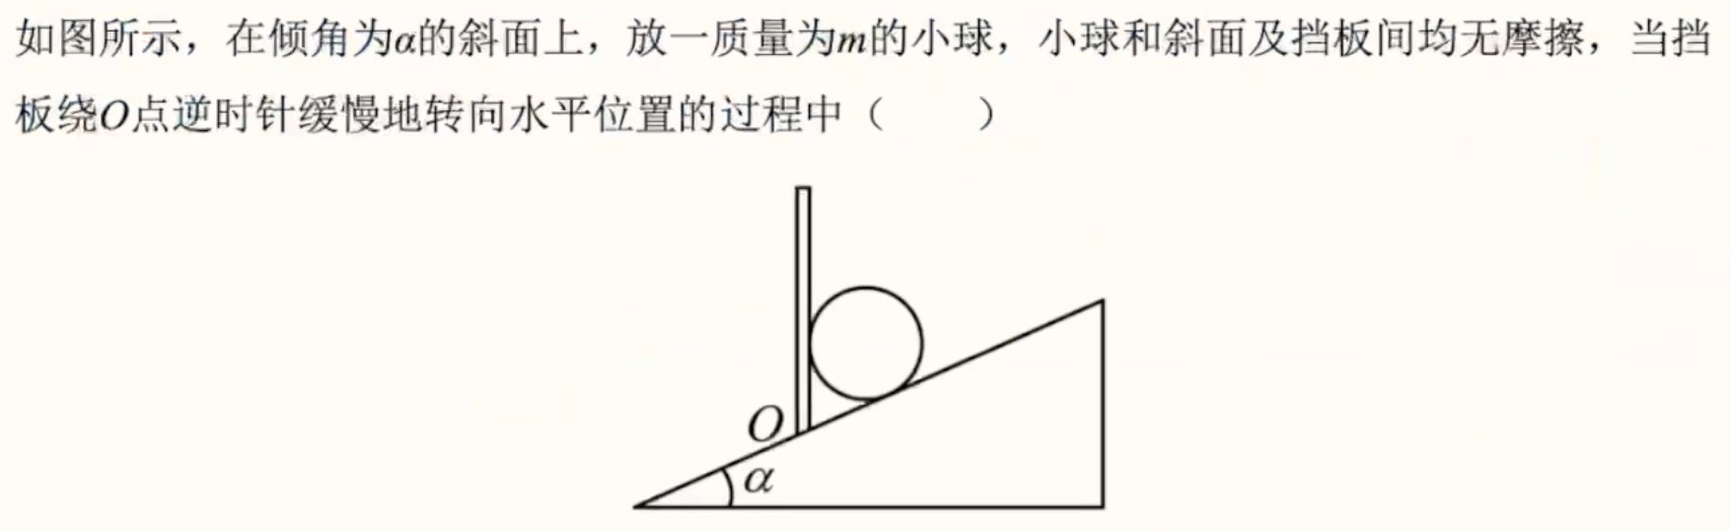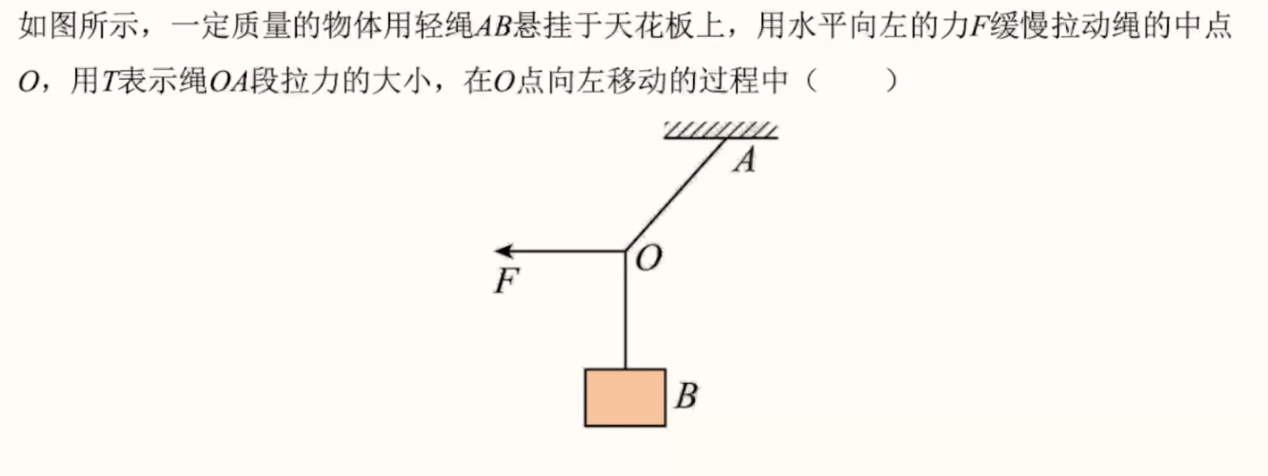两个矢量三角形：这个过程中斜面和挡板对小球的支持力分别怎么变化，有一个力方向大小不变这个过程中F和T的变化如何

DAY5 做题，讲题，以及牛顿三定律
今天和明天的主要任务是做题巩固
牛顿三定律：阅读教材，研究物理学史
第一定律：也即是惯性定律，一切物体总保持匀速直线运动状态或静止状态（要考虑参考系），直到有外力迫使它改变这种状态为止，惯性是物体的固有属性，只与质量相关，质量大惯性大。（力是改变物体状态的原因）
F=ma第二定律：$$
研究教材实验过程：
1，首先要平衡摩擦力。由于试验台不光滑，会有摩擦力，当我们把实验倾斜，使重力沿着摩擦力的分力恰好等于滑动摩擦力时，此时来自细绳的拉力会完全用于产生加速度
2，围绕a，M，F展开：控制F不变使M变化；再控制M不变使F变化
3，做出图像，得出结论
第三定律：两个物体之间的作用力和反作用力大小相等，方向相反
超重和失重：把物体对悬挂物的拉力（或对支持物的压力）大于物体所受重力的现象称为超重；反之就是失重

DAY6 依旧做题讲题
三道作业题
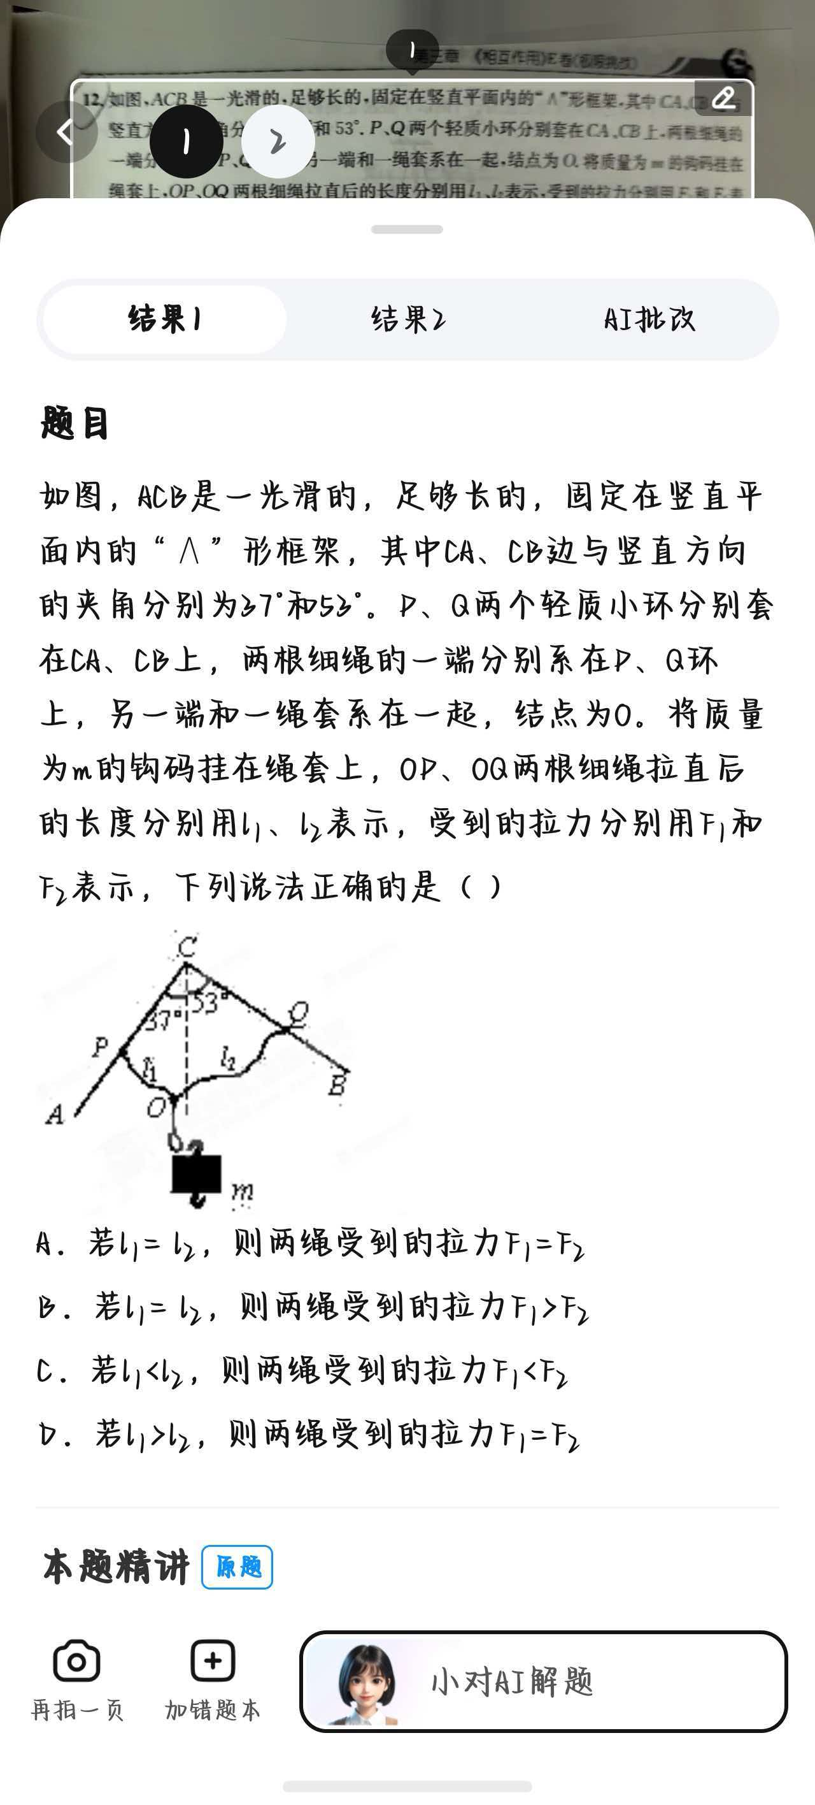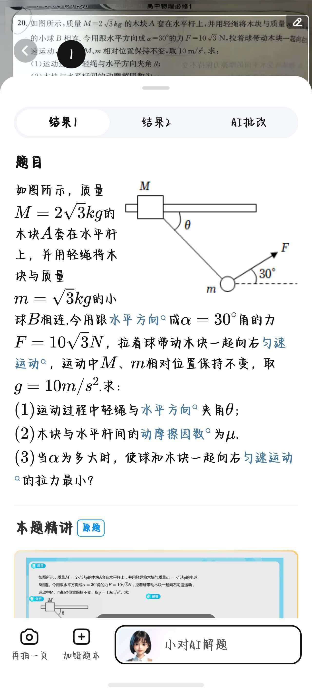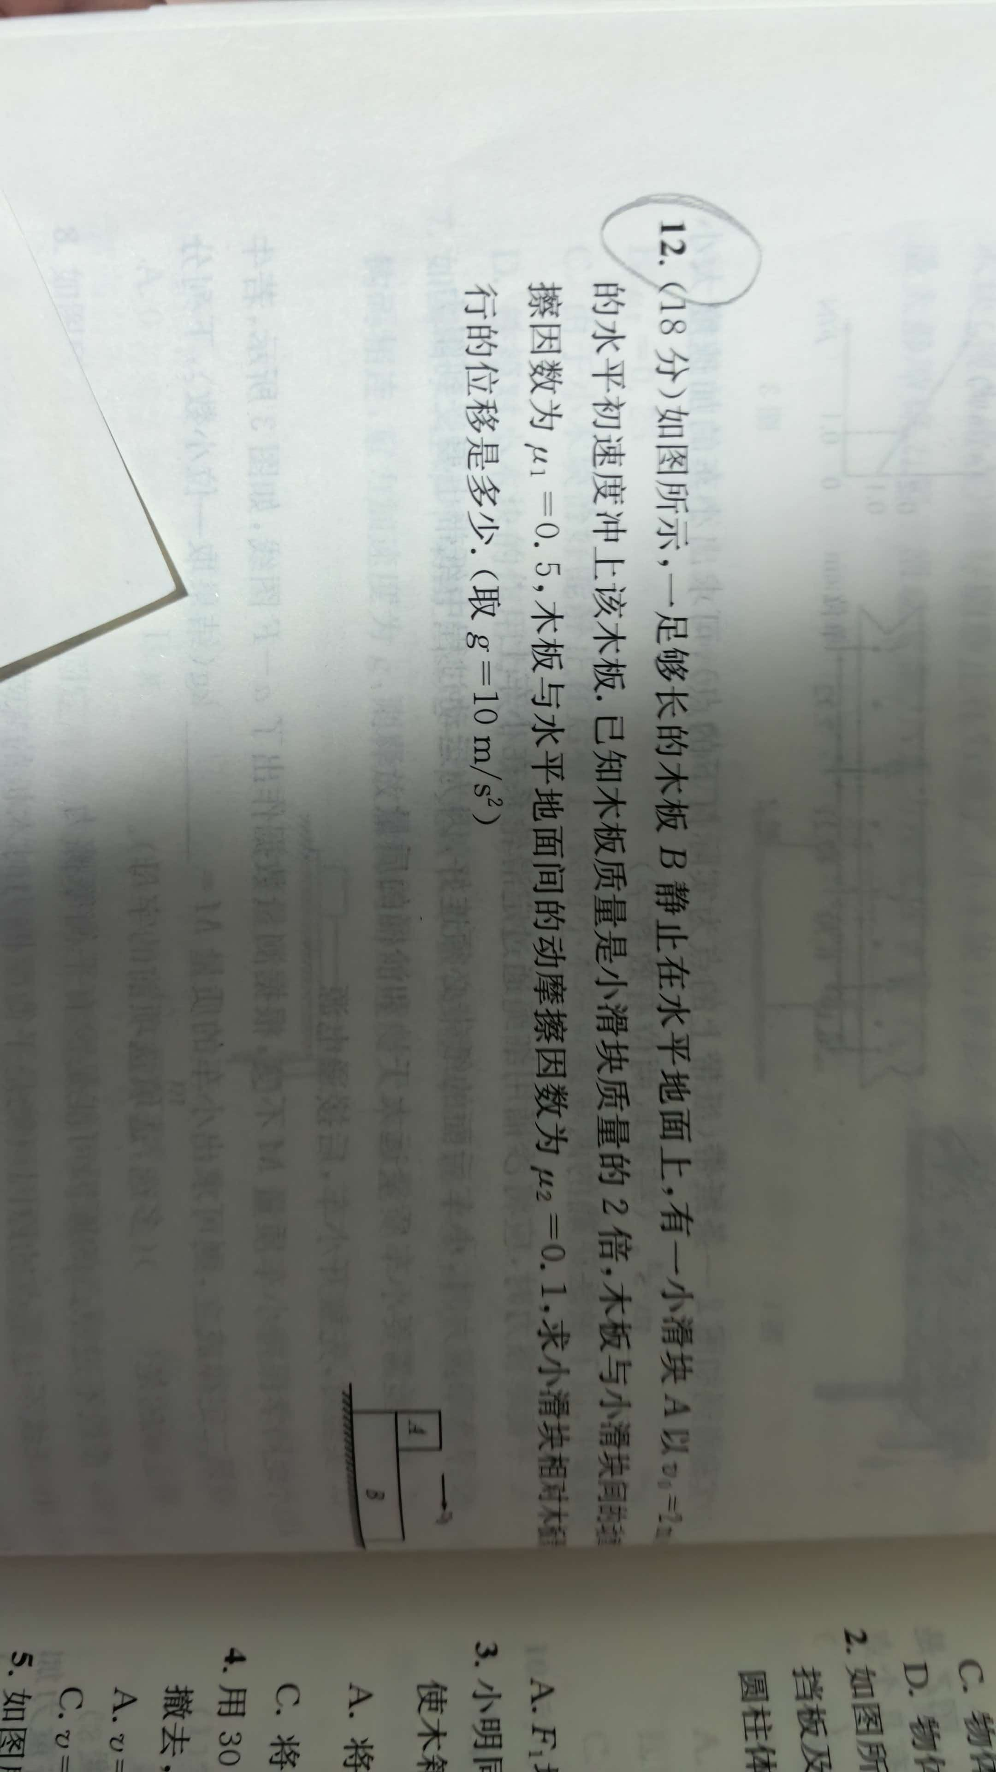
两个高考题
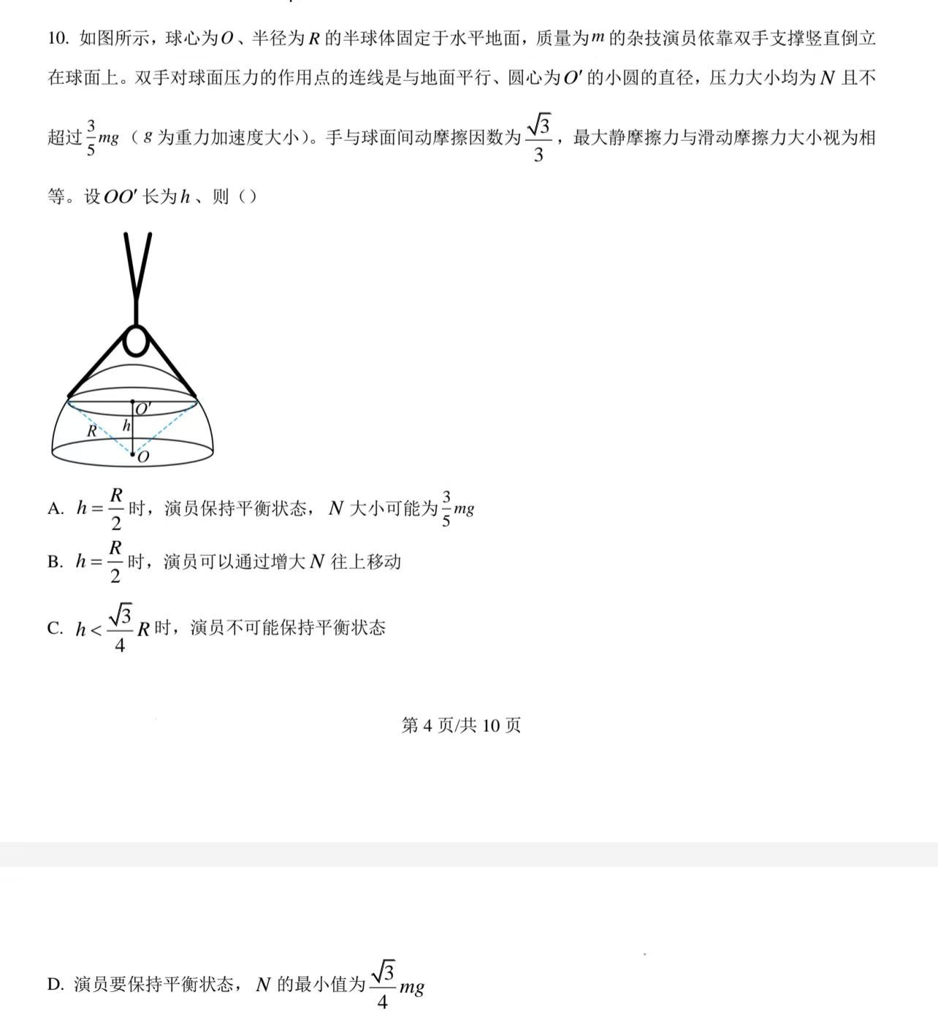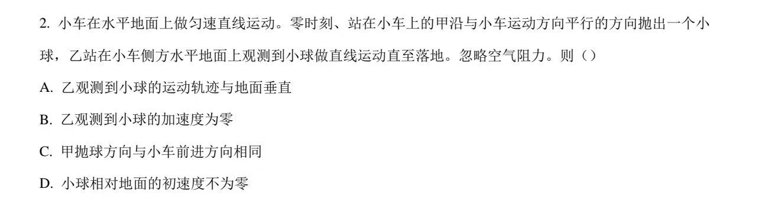

DAY7 曲线运动
曲线运动：~~物体轨迹是曲线的运动~~速度和加速度（合外力的方向）不在同一个方向上的运动
速度：曲线的切线的方向，速度矢量是一定变化的量
轨迹：向合外力或者说加速度的方向偏转
曲线运动中的定量计算：
1，速度，加速度都是矢量，遵循平行四边形定则
2，分运动的独立性：不同方向上的运动相互独立互不干扰，但是时间相等
具体案例：
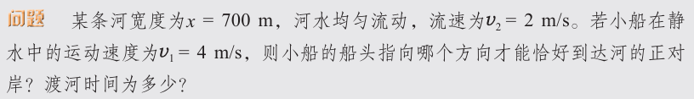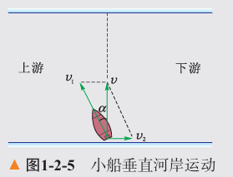1，小船渡河：
小船渡河答案
2，平抛运动和斜抛运动：研读教材上的实验内容
vx=v0，x=v0 t在y方向的自由落体运动vy=gt，y=(1)/(2) g t²在x方向上的匀速运动$$
斜抛运动与平抛类似，直接把斜抛出去的
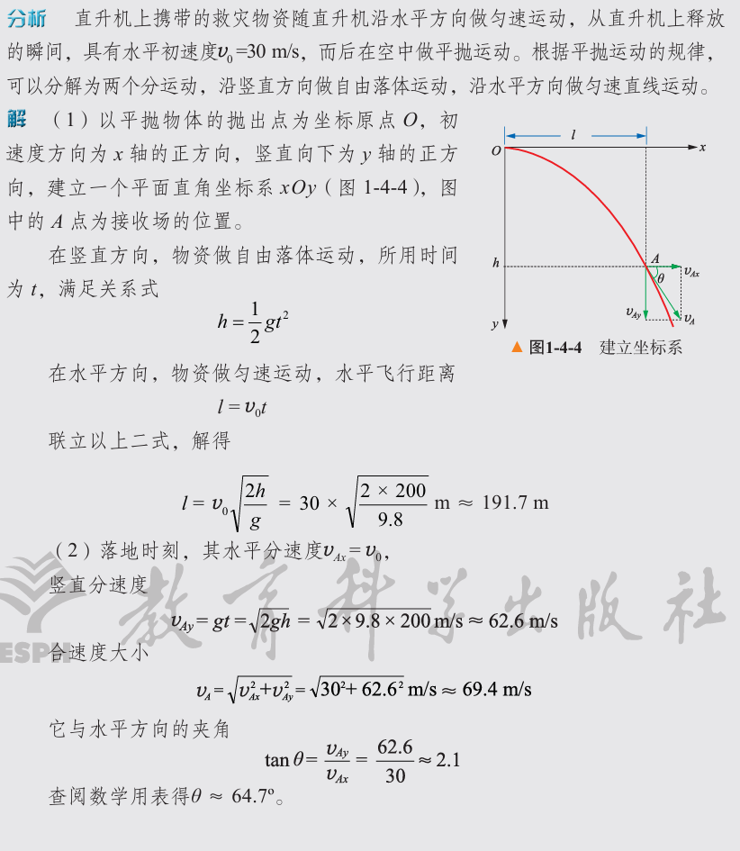平抛运动
题目练手：离地h0=1.25m的网球以v=13m/s斜向上击出，击球点到竖直墙水平距离x=4.8m；网球竖直分速度为 0 时恰好击中墙上H=8.45m的 P 点。碰撞后垂直墙面速度变为碰前 0.75 倍，平行墙面速度不变，g=10。下列正确的是（A）
A. 碰墙瞬间速度大小v=5m/s
B. 碰墙瞬间速度大小v=3√(2) m/s
C. 落地到墙壁水平距离d=3.6 m
D. 落地到墙壁水平距离d=3.9m
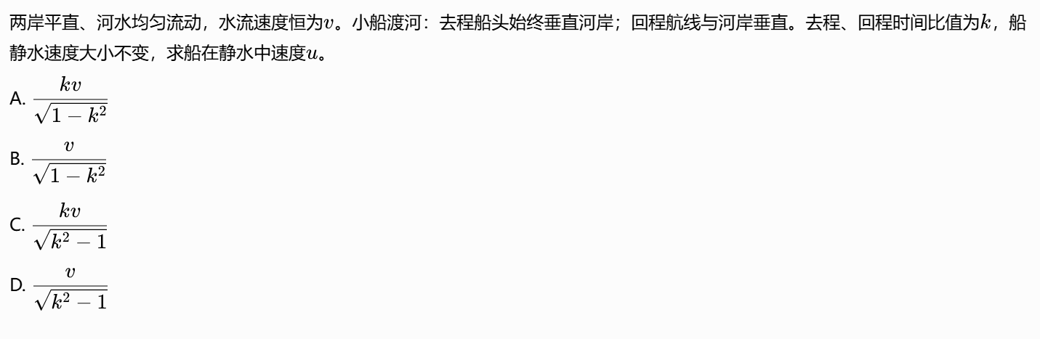

DAY8 简单的随堂测试，再针对性做查漏补缺
一，单项选择题
1，下列说法正确的是（ ）
A. 研究跳水运动员空中翻转动作，运动员可看作质点
B. 路程是矢量，位移是标量
C. 某物体从 A 点出发沿直线回到 A 点，位移为 0
D. 瞬时速度是平均速度在时间 Δt 趋向无穷大时的极限
2，汽车以v0=20m/s匀速行驶，刹车加速度大小a=4m/s2，求刹车后 6s 内位移（ ）
A. 48m B. 50m
C. 60m D. 120m
3，轻绳两端固定，光滑挂钩挂重物，两点水平距离不变，缓慢加长绳长，绳子拉力变化（ ）
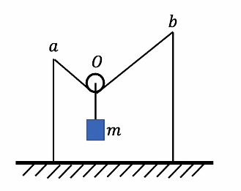
A. 变大 B. 变小
C. 不变 D. 先小后大
二，多项选择题
4，关于重力、弹力、摩擦力与牛顿第三定律，说法正确的是（ ）
A. 静摩擦力大小可以根据平衡条件计算，不能直接用公式计算
B. 滑动摩擦力方向一定与物体运动方向相反
C. 作用力与反作用力一定同性质、同时产生同时消失
D. 质量越大，物体惯性越大
三，实验题
5，某同学用图示装置探究a与F的关系。
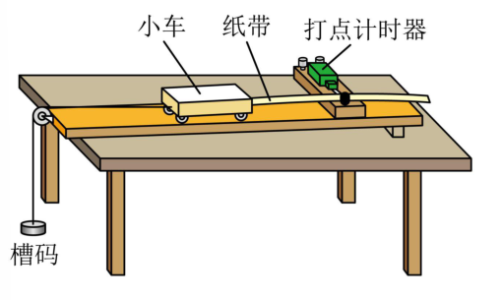
(1)简述一下平衡摩擦力的操作：＿＿＿＿＿＿＿＿＿＿＿＿＿＿＿＿＿＿＿＿＿＿＿＿＿＿＿＿＿＿＿＿＿＿＿＿＿＿＿＿＿＿＿＿＿＿＿＿＿＿＿＿＿＿＿＿＿＿＿＿＿＿＿＿＿＿＿＿＿＿＿＿＿＿＿＿＿＿＿＿＿＿＿＿＿＿＿＿＿＿＿＿＿＿＿＿＿＿＿＿＿＿＿＿＿＿＿＿＿＿＿＿＿＿＿＿＿＿＿＿＿＿＿＿＿＿＿＿＿＿＿＿＿＿＿＿＿＿＿＿＿＿＿＿＿＿＿＿＿＿＿＿＿＿＿＿＿＿＿＿＿＿＿＿＿＿＿＿＿＿＿＿＿＿＿＿＿＿＿＿＿＿＿＿＿＿＿＿＿＿＿＿＿＿＿＿＿＿＿＿＿＿＿＿＿＿＿＿＿＿＿＿＿＿＿＿＿＿＿＿＿＿＿＿＿＿＿＿＿＿＿＿＿＿＿＿＿＿＿＿＿＿＿＿＿＿＿＿＿＿＿＿＿＿＿＿＿＿＿＿＿＿＿＿＿＿＿＿＿＿＿＿＿＿＿＿＿＿＿＿＿＿＿＿＿＿＿＿＿＿＿＿＿＿＿＿
(2)某次实验得到一条纸带如下，(每相邻两个计数点间还有4个点，图中未画出)，测得四段位移s1=6.20cm、s2=6.70cm、s3=7.20cm、s4=7.70cm，已知打点计时器的频率是50Hz，则小车的加速度a=＿＿＿＿＿＿＿＿＿＿＿＿＿＿＿＿＿＿＿＿＿＿＿＿＿＿＿＿＿＿＿＿＿＿＿＿＿＿＿＿＿＿＿＿＿＿＿＿＿＿＿＿m/s2（结果保留两位有效数字）
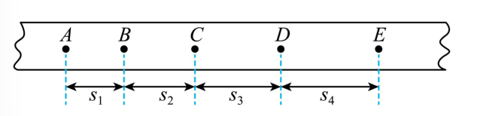
(3)该同学将一个可以直接测出绳子拉力的传感器安装在小车上，小车和传感器总质量为210g。按要求补偿阻力后，该同学共进行了四次实验，悬挂的槽码质量依次为5g、10g、20g、40g处理数据时，用两种方式得到小车(含传感器)受到的合力，一种将槽码所受重力当作合力、另一种将传感器示数当作合力，则这两种方法得到的合力差异最大时，槽码质量为＿＿＿＿＿＿＿＿＿＿＿＿＿＿＿＿＿＿＿＿＿＿＿＿＿＿＿＿＿＿＿＿＿＿＿＿＿＿＿＿＿＿＿＿＿＿＿＿＿＿＿＿＿＿＿＿g
四，计算题
甲车在前方x=36m，以v=4m/s匀速；乙从同一点静止出发，加速度a=1m/s2同向追赶。
求：
(1) 两车相距最远的时间与最远距离；（7 分）
(2) 乙追上甲所用时间。（8 分）
7，水平面粗糙，木板M=6kg静止在地面，木板上放置物块m=2kg；
μ1=0.5，μ2=0.1已知：物块与木板间动摩擦因数和木板与地面间动摩擦因数分别是$$
现用水平恒力F=36N向右拉物块，g=10m/s2。
求：
(1) 分别定量计算物块、木板的加速度大小；（5 分）
(2) 若拉力持续作用t1=2s后撤去，分别求撤去拉力瞬间物块、木板的速度；（5 分）
(3) 撤去拉力后，经过多长时间两者达到共速？（5 分）

数学部分（DAY9–DAY16）

DAY9 集合，和常用逻辑用语
在中国教育数学可以说是最重要的一门课，他从幼儿园就开始，几乎要陪伴我们到学生生涯结束，而且而且不光理科得学，文科也必须要学数学，在正式进入今天的课程之前我们先思考一下为什么我们一定要学数学？我们学物理是为了解释生活中的实际情况，让我们理解世界运转的基本规律；学化学和生物是为了扫盲，让我们不会向我们的长辈一样看到配料表不会说全是有害的食品添加剂；那么学数学的意义是什么？
数学可以说其他基础学科的基础，我们学数学的一部分意义是为了让我们学明白研究其他学科的问题，这点在上大学之后会深有体会。
那为啥文科也要学数学呢？还有一部分原因是因为数学与其说是一门学科，不如说更像是一种游戏，可以锻炼我们的逻辑，让我们有头脑。
接下来进入今天的主要内容，我们首先厘清下面几个概念：
集合：由确定对象构成的总体，每个对象叫元素，集合是确定的，集合内元素不同且无序
1，一些常见数集：N(自然数集) N+(正整数集) Z(整数集) Q(有理数集) R(实数集)
2，集合关系
子集：若A 所有元素都在 B 中，则说A⊆B，若同时A不等于B则说A是B的真子集A⫋B 集合有n个元素，子集2n个，真子集（2n-1）个，非空真子集个数（2n-2）
空集：不含任何元素，空集是任意集合子集，任意非空集合真子集
简单例题
（1），判断能否构成集合：①个子高的同学 ②小于 5 的整数
（2），已知{2,a,a2}，求a取值
3，集合运算：交并补
交集A∩B：取公共元素
并集A∪B：全部元素合并去重
A补集$$全集中不在 A 的元素
【互动演示：venn图.html（HTML，请在 Obsidian 中打开）】
card(A∪B)=card(A)+card(B)-card(A∩B)容斥原理 两集合：$$
简单例题
A=\x 1<x<3\,B=\x m<x<2m\，B⊆A（3），已知$$求m范围
常用逻辑用语：主要是三种条件和两个量词
1，三种条件：充分条件，必要条件，充要条件
有：
p⇒q：p是q充分条件，q是p必要条件
p⇔q：p是q充要条件
补充，小范围能推出来大范围，大范围无法推出小范围
简单例题
x>2是x>1的什么条件
(任意) 和 (存在)2，两个量词：全称量词和存在量词$$若一个命题由一个量词和一个结论组成，那么改量词，再否定结论，这就是这个命题的否命题

DAY10 不等式专题：基本不等式链、柯西、权方和、切线放缩、糖水
今天要用的就五个工具：基本不等式链、柯西、权方和、切线放缩、糖水。每个都先把结论写出来，再讲推导，推导看懂了就忘不了。

1，基本不等式链（均值不等式链）
a,b>0设 ，四个平均数排成一串：
2(1)/(a)+(1)/(b) ≤ √(ab) ≤ (a+b)/(2) ≤ (a²+b²)/(2)
a=b从左到右分别是：调和平均、几何平均、算术平均、平方平均。当且仅当 时等号同时成立。
推导，一步一步来：
(a+b)/(2)≥√(ab)≥0第一步，证 。任何数的平方都 ，所以
(√a-√b)²≥0
展开：
a+b-2√(ab)≥0
移项：
a+b≥2√(ab)
(a+b)/(2)≥√(ab)√a√b√(ab)a=b两边除以 2，就是 。关键点：取 和 的差平方，正好能凑出 。 时等号成立。
(2)/(1a+1b)≤√(ab)1a1b第二步，证 。把第一步的结论用到 和 上：
(1a+1b)/(2)≥√(1a·1b)=(1)/(√(ab))
两边都是正数，取倒数（注意：取倒数后不等号方向要反过来）：
(2)/(1a+1b)≤√(ab)
(a+b)/(2)≤(a²+b²)/(2)≥0第三步，证 。还是从平方 出发：
(a-b)²≥0 ⇒ a²+b²≥2ab
a²+b²两边同时加上 ：
2(a²+b²)≥(a+b)²
两边除以 4 再开方：
(a+b)/(2)≤(a²+b²)/(2)
(√a-√b)²≥0整条链的核心就第一步那个 ，把它背下来，其他两步都是代换。
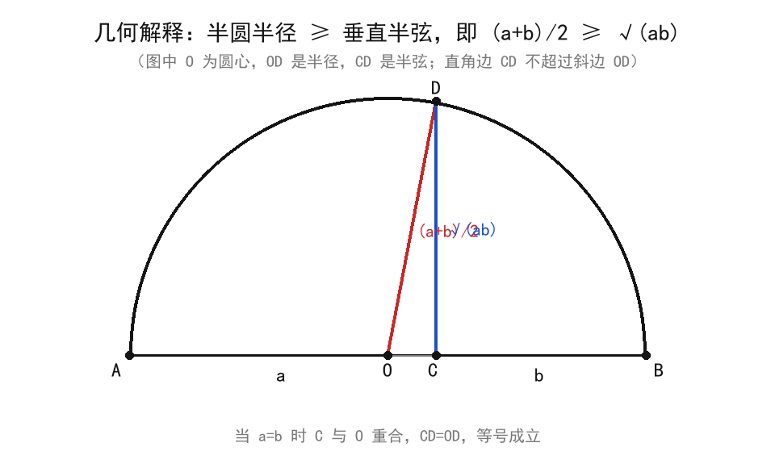
x,y>0x+2y=11x+1y简单例题：，，求 的最小值
x+2y=1思路：，乘进去不改变值：
1x+1y=(x+2y)(1x+1y)=1+(x)/(y)+(2y)/(x)+2=3+(x)/(y)+(2y)/(x)
(x)/(y)(2y)/(x)对 和 用基本不等式（乘积是定值 2）：
(x)/(y)+(2y)/(x)≥2(x)/(y)·(2y)/(x)=2√2
3+2√2(x)/(y)=(2y)/(x)x=√2 yx+2y=1所以最小值是 。取等条件 ，即 ，代回 能取到。

2，柯西不等式
二维形式：
(a²+b²)(c²+d²)≥(ac+bd)²
推导（直接展开，最直观）：
左边减右边：
(a²+b²)(c²+d²)-(ac+bd)²
先展开：
=a²c²+a²d²+b²c²+b²d²⁻(a²c²+2abcd+b²d²)
a²c²b²d²化简（ 和 抵消）：
=a²d²+b²c²⁻²abcd=(ad-bc)²≥0
≥ad=bca:b=c:d所以左边 右边。取等条件 ，也就是 。
n 元形式（做题直接背，证明思路一样只是展开麻烦）：
( ai²)( bi²)≥( aibi)²
一句话记法：平方和 × 平方和 ≥ 乘积和的平方。
x²+y²=12x+3y简单例题：，求 的最大值
(2x+3y)²≤(2²+3²)(x²+y²)=13×1=13
2x+3y≤√(13)2:3=x:y(x)/(y)=(2)/(3)x²+y²=1所以 。取等 ，即 ，和 联立能取到。

3，权方和不等式
(a²)/(x)+(b²)/(y)≥((a+b)²)/(x+y) (x,y>0)
(a²)/(x)((a)/(√x))²x(√x)²推导：它是柯西的变身。把 看成 ， 看成 ，然后对这两组数用柯西：
((a²)/(x)+(b²)/(y))(x+y)=[((a)/(√x))²+((b)/(√y))²][(√x)²+(√y)²]
≥((a)/(√x)·√x+(b)/(√y)·√y)²=(a+b)²
x+y两边除以 ：
(a²)/(x)+(b²)/(y)≥((a+b)²)/(x+y)
(a)/(x)=(b)/(y)取等条件从柯西的取等条件化简出来是 。
用途：见到分式相加、分子是二次、分母是一次就用它。
x,y>0x+y=11x+4y简单例题：，，求 的最小值
1x+4y=(1²)/(x)+(2²)/(y)≥((1+2)²)/(x+y)=9
1x=2yy=2xx=(1)/(3),y=(2)/(3)取等 ，即 ，，最小值 9。

4，切线放缩不等式
思想：曲线在某点的切线，要么一直在曲线下面，要么一直在曲线上面。用切线代替曲线，不等式就出来了。
ex≥ x+1x=0第一个结论：（取等 ）
ex≥ x+1ex⁻x⁻¹≥0推导：要证 ，等价于证 。设
f(x)=ex⁻x⁻¹
求导：
f'(x)=ex⁻¹
f'(x)=0x=0f'令 ，得 。再看 的符号：
- x<0ex<1f'(x)<0f 时，，， 递减；
- x>0ex>1f'(x)>0f 时，，， 递增。
fx=0f(0)=e⁰⁻⁰⁻¹=0f(x)≥0所以 在 取最小值，。于是 恒成立，即
ex≥ x+1
y=x+1y=ex(0,1)e⁰=1exex≥为什么叫切线： 正好是 在点 处的切线（斜率 ）。 是凸函数，图像一直在切线上方，所以 切线。
ln x≤ x-1x=1第二个结论：（取等 ）
推导：设
g(x)=ln x-x+1
求导：
g'(x)=1x-1=(1-x)/(x)
g'(x)=0x=1令 ，得 ：
- 0<x<11x>1g'(x)>0g 时，，， 递增；
- x>11x<1g'(x)<0g 时，，， 递减。
gx=1g(1)=0g(x)≤0所以 在 取最大值，。故 ，即
ln x≤ x-1
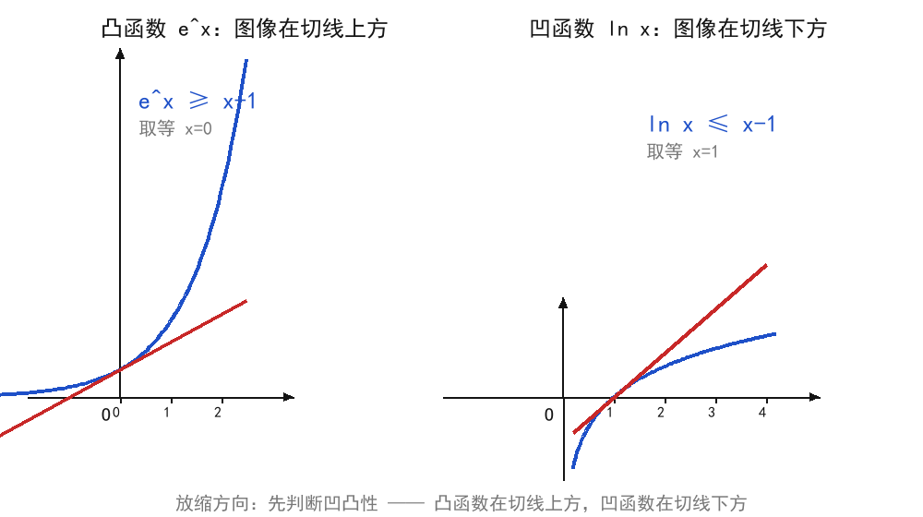
三个常用变形（推导就是换元，考试直接背结论）：
- ex≥ exex≥ x+1xx-1e^(x-1)≥ xe：把 里的 换成 ，得 ，两边乘 。
- ln x≤(x)/(e)ln x≤ x-1x(x)/(e)ln(x)/(e)≤(x)/(e)-1ln x-1≤(x)/(e)-1：把 里的 换成 ，，即 ，化简。
- ln x≥1-1xln x≤ x-1x1xln1x≤1x-1-ln x≤1x-1：把 里的 换成 ，，即 ，移项。
f(x)=ex⁻x简单例题：求 的最小值
f'(x)=ex⁻¹x=0f(0)=1ex≥ x+1， 处取最小值 。这就是 的另一种说法。

5，糖水不等式
ba0<b<a(b)/(a)m(b+m)/(a+m) 克糖溶在 克水里（），浓度是 ；再加 克糖，浓度变成 。直觉上糖水变甜了，也就是
(b)/(a)<(b+m)/(a+m)
推导（作差法，通分）：
(b+m)/(a+m)-(b)/(a)=(a(b+m)-b(a+m))/(a(a+m))
展开分子：
=(ab+am-ab-bm)/(a(a+m))=(m(a-b))/(a(a+m))
m>0a>0a+m>0a-b>0>0因为 、、、，所以这个差 ，证完。
(2010)/(2011)(2011)/(2012)简单例题：比较 和
0<2010<2011m=1(2010)/(2011)<(2010+1)/(2011+1)=(2011)/(2012)，加 ：。

DAY11 函数的基本概念和基本性质
今天开始讲函数。函数是高中数学里最重要的一块，后面每一章几乎都在用它，先把概念打牢，后面会轻松很多。

函数的基本概念
fxyfy=f(x)f(x)函数：设 A、B 是非空数集，如果按照某个确定的对应关系 ，对 A 中任意一个数 ，在 B 中都有唯一确定的数 和它对应，就说 是从 A 到 B 的一个函数，记作 。A 叫定义域，所有 的值组成值域。
三要素：定义域、对应关系、值域。
两个函数是同一个函数，必须定义域和对应关系都相同。值域不用单独看，它由前两个决定。
求定义域，记住这几个禁区：
- 分母不能为 0
- ≥0偶次根号下的数
- >0对数的真数
- x⁰≠00 次幂（ 这种）底数
简单例题：
f(x)=(1)/(x²⁻¹)（1）求 的定义域
x²⁻¹≠0x≠±1，。
f(x)=x²⁻²xf(1)f(a)f(x+1)（2）已知 ，求 、、
f(1)=1-2=-1
f(a)=a²⁻²a
f(x+1)=(x+1)²⁻²(x+1)=x²⁻¹
f(x+1)x+1f(x)注意： 是把 整个当整体塞进机器，不是 再加 1。
值域，后面讲具体函数会反复用：
- y=x²≥0观察法：
- y=x²⁻²x+3=(x-1)²+2≥2配方法：
- y=(2x)/(x+1)=2-(2)/(x+1)≠2分离常数：
- y=x+√(x-1)t=√(x-1)换元法：，令 再处理
f(x)[1,3]f(x+1)x+1[1,3]想一想： 的定义域是 ，那 的定义域是什么？提示：把 当成整体，整体必须落在 里。
概念过了，今天讲函数的性质。单调性、奇偶性、周期性、最值，全是考试天天见的东西，每个都要能说清楚定义、会判断。

单调性
x1<x2f(x1)<f(x2)ff(x1)>f(x2)定义：在某个区间上任取 ，如果总有 ，就说 在这个区间上单调递增；反过来 就是单调递减。
注意两点：
- 单调性一定是区间上的概念，说"这个函数单调"必须带上区间；
- 常函数既不增也不减
用定义证明单调性，四步走：
x1<x21，在区间内任取 ；
f(x1)-f(x2)2，作差 ；
3，变形定号（因式分解、通分、有理化，目的就是看出正负）；
4，下结论。
f(x)=x+(1)/(x)(1,+∞)简单例题：证明 在 上单调递增
1<x1<x2设 ，作差：
f(x1)-f(x2)=x1+(1)/(x1)-x2-(1)/(x2)=(x1-x2)+((1)/(x1)-(1)/(x2))
通分合并：
=(x1-x2)-(x1-x2)/(x1x2)=(x1-x2)(1-(1)/(x1x2))
x1-x2<0x1x2>11-(1)/(x1x2)>0<0f(x1)<f(x2)；又 ，所以 。一负一正，乘积 ，，递增。证完。
hint：复合函数的单调性有个口诀「同增异减」，等讲到复合函数再用，今天先拿定义法打底。

最值
x0f(x0)f(x)最大值：存在 ，使得 不小于一切 ；最小值反过来。说白了就是函数值里最大那个、最小那个。
求最值的常用套路：
- 单调性 + 端点：区间上单调，最值就在端点取到；
- 二次函数：找对称轴，看对称轴在不在区间里；
- f(x)≥ m⇔ m≤ f(x)恒成立： 恒成立 的最小值。这个等价关系后面考得很多，先记住。
y=x²⁻²x+3x∈[0,3]简单例题：，，求最值
x=1y=2x=3y=6[2,6]对称轴 在区间里，顶点处 是最小值；离对称轴远的端点 处 是最大值。值域 。

奇偶性
f(-x)=f(x)f(-x)=-f(x)定义：定义域关于原点对称，并且 ，叫偶函数；，叫奇函数。
y图像：偶函数关于 轴对称，奇函数关于原点对称。
f(-x)f(x)判断步骤：先看定义域对不对称，不对称直接不是；对称了再算 跟 比。
f(x)=x³f(x)=x²+1f(x)=x+(1)/(x)f(x)=|x|简单例题：判断 、、、 的奇偶性
x³x²+1x+(1)/(x)f(-x)=-x-(1)/(x)=-f(x)|x| 是奇函数； 是偶函数； 是奇函数（）； 是偶函数。
记两条常用性质：
- f(0)=0奇函数如果在 0 处有定义，那 （做题经常靠这个求参数）；
- 奇函数在对称的两个区间上单调性相同，偶函数相反。图像上想：奇函数绕原点转，偶函数翻折，想一遍就记住了。

周期性
Txf(x+T)=f(x)T定义：存在非零常数 ，对一切 都有 ， 叫周期；正周期里最小的那个叫最小正周期。
sincos2πtanπ现成的周期函数就是三角函数：、 周期 ， 周期 。
f(x+a)=-f(x)由关系式推周期：如果 ，那么
f(x+2a)=-f(x+a)=-(-f(x))=f(x)
2a所以周期是 。这个推导要会自己写。
f(x+2)=f(x)f(1)=3f(2025)简单例题：，且 ，求
2025=1+2×1012f(2025)=f(1)=3，所以 。
f(x)(0,+∞)(-∞,0)偶函数 在 上递增，那它在 上是增还是减？

DAY12 分段函数与几类基本函数：一次、二次、幂、指数、对数
性质讲完，今天把几个具体函数过一遍：分段函数、一次、二次、幂、指数、对数。每种函数都先说清它从哪来、长什么样，再把性质一条条捋，最后配例题。这些都是以后天天打交道的，图像要能随手画出来。

分段函数
不同区间用不同式子表达的函数，就是分段函数。先注意三点：
- 定义域是各段定义域的并集；
- 值域是各段值域的并集；
- f(a)a求 ，先看 落在哪一段，再代入对应的式子。
分段函数的性质要分段看，不能只看一段就下结论：
- f(x)=|x|(-∞,0][0,+∞)ℝ单调性：每一段分别判断，但整个函数是不是单调，要看连接点处的值（比如 在 上递减、 上递增，但它在 上既不单调递增也不单调递减）；
- |x|奇偶性：看完整图像对不对称，比如 就是偶函数；
- 最值：把每段的最值都求出来，再放一起比。
f(x)=casesx+1, & x≥0 x², & x<0cases，求简单例题：$f(f(-1))$
f(-1)=(-1)²=1f(1)=1+1=2f(f(-1))=2；再看 。所以 。套娃题就是从里往外一层层算。
f(x)=|x-1|想一想： 怎么写成分段函数？它的图像是什么形状？

一次函数
y=kx+bkb， 叫斜率， 叫截距。它是最简单的一类函数，但它的性质是理解其他所有函数的基础，必须吃透。
性质一条条过：
- ℝ定义域和值域都是 ；
- kk>0k<0|k|by(0,b)图像是一条直线： 决定倾斜方向和陡峭程度（ 递增、 递减， 越大越陡）， 决定和 轴的交点 ；
- y=0x=-(b)/(k)k≠0x零点： 时 （），就是图像和 轴的交点；
- k>0ℝk<0ℝk=0单调性： 在 上单调递增， 在 上单调递减， 是常函数；
- b=0y=kxb≠0奇偶性： 时是奇函数（正比例函数 ）， 时既不是奇函数也不是偶函数；
- ⇔ k1=k2⇔ k1k2=-1两条直线：平行 ；垂直 。
y=2x-4简单例题：直线 经过哪些象限？和两轴的交点在哪？
k=2>0b=-4<0y(0,-4)x=2 递增，，和 轴交于 ，零点 。画出来经过第一、三、四象限。

二次函数
y=ax²+bx+ca≠0（），这是高中最核心的函数，没有之一。它从哪来？很多实际问题最后都会落到一个二次式上，比如矩形面积、抛物线的运动轨迹，所以它也是考得最多的函数。
三种写法要会互相转：
- y=ax²+bx+c一般式：
- y=a(x-h)²+k(h,k)顶点式：，顶点是
- y=a(x-x1)(x-x2)x1,x2交点式：， 是两根
性质一条条过：
- ℝ定义域 ；
- a>0a<0|a|开口： 向上， 向下， 越大开口越小（图像越瘦）；
- x=-(b)/(2a)，顶点：(-(b)/(2a),(4ac-b²)/(4a))对称轴：$$；
- (-∞,-(b)/(2a)][-(b)/(2a),+∞)单调性：开口向上时，在 上递减、 上递增；开口向下反过来；
- [(4ac-b²)/(4a),+∞)(-∞,(4ac-b²)/(4a)]最值与值域：开口向上，最小值在顶点，值域 ；开口向下，最大值在顶点，值域 ；
- b=0yb≠0奇偶性： 时是偶函数（关于 轴对称）， 时既不是奇函数也不是偶函数；
- xΔ=b²⁻⁴acΔ>0Δ=0Δ<0与 轴交点看判别式 ： 两个交点， 一个交点（顶点在轴上）， 没有交点；
- Δ≥0x=(-b±√(Δ))/(2a)零点： 时 ；
- 闭区间最值：找对称轴，分对称轴在区间左边、里面、右边三种情况讨论，端点和顶点都要算。
y=x²⁻⁴x+3x∈[1,4]简单例题：，求对称轴、顶点、值域，以及 上的最值
x=2(2,-1)[-1,+∞)[1,4]-1x=2x=4y=3x∈[1,4][-1,3]对称轴 ，顶点 ，开口向上所以值域 。闭区间 里对称轴在区间内，最小值是 （ 处）；离对称轴最远的端点是 ，，是最大值。所以 时值域 。
x∈[3,5]想一想：如果区间改成 ，最值还一样吗？对称轴跑到区间左边去了，答案会变。

幂函数
y=x^(α)αxⁿnxx^((1)/(2))=√(x)x⁻¹=1xxx²x³x^((1)/(2))x⁻¹， 是常数。它就是从乘方运算来的： 本来是 个 相乘，把指数推广到分数、负数，就有了 、 这些。所以幂函数的特点是指数是常数、底数是自变量。常考的五个：、、、、。
α性质要看 的脸色，分情况：
- (1,1)共同点：都过 ；
- α>0(0,0)α>1y=x0<α<1：在第一象限递增，且过 ； 的图像比 更陡， 更平缓；
- α<0(0,0)xy：在第一象限递减，不过 ，图像无限靠近 轴和 轴（两条渐近线）；
- αx^((1)/(2))[0,+∞)x⁻¹x≠0定义域：随 变，比如 的定义域是 ， 的定义域是 ；
- αx²x³x⁻¹α=(1)/(2)奇偶性： 是整数时看奇偶（ 偶、 奇、 奇）； 时定义域不对称，非奇非偶；
- x²[0,+∞)x⁻¹(-∞,0)∪(0,+∞)值域：跟着定义域和单调性走，比如 值域 ， 值域 。
0.5^(0.3)0.7^(0.3)简单例题：比较 和 的大小
y=x^(0.3)α=0.3>00.5<0.70.5^(0.3)<0.7^(0.3)α这是同一个幂函数 在两个点的函数值， 递增，，所以 。记住：同指数比底数，看 的正负定增减。02
α<0(0,0)0想一想：为什么幂函数 时不过 ？想想 的负数次方有没有意义。

指数函数
y=axa>0a≠1ax（ 且 ）。现实里很多增长都是"翻倍"式的：细菌一小时翻一倍、钱按复利滚、纸对折变厚，这类"越涨越快"的东西用 描述最合适，因为自变量跑到了指数位置。
a>0a≠1a=11x=1a=00xx<0a<0(-2)^((1)/(2))a>0a≠1为什么规定 且 ？想一想就明白： 时 是常函数，没研究价值； 时 在 没意义； 时比如 开不了方，函数在实数范围内断断续续。所以只研究 且 。
性质一条条过：
- ℝ(0,+∞)定义域 ，值域 （永远取不到 0）；
- (0,1)过定点 ；
- a>1ℝ0<a<1单调性： 在 上递增， 递减；
- 奇偶性：非奇非偶；
- x渐近线： 轴，图像无限接近但碰不到；
- a1ay2x((1)/(2))x 和 的图像关于 轴对称（比如 和 ）；
- a>13x2x 时底数越大增长越快（ 比 涨得快）。
y=2x+1x∈[-1,2]简单例题：，，求值域
2x[-1,2]2⁻¹=(1)/(2)2²=4[(3)/(2),5] 在 上递增，从 到 ，加 1 后值域 。

对数函数
y=loga xa>0a≠1ax=Nx=loga Ny=x（ 且 ）。指数函数解决的是"知道底数和指数，求幂"，对数解决的是反过来——知道底数和幂，求指数。 等价于 。历史上 16 世纪天文学家算大数的乘除太痛苦，纳皮尔发明了对数，把乘法变成加法、除法变成减法，一下解放了计算。从函数角度看，对数函数就是指数函数的反函数，所以它们的性质几乎一一对应，图像关于 对称。
性质一条条过：
- (0,+∞)ℝ定义域 ，值域 （真数必须大于 0，这是求定义域最常见的坑）；
- (1,0)过定点 ；
- a>10<a<1单调性： 递增， 递减；
- 奇偶性：非奇非偶；
- x渐近线： 轴，图像无限接近但碰不到；
- y=x(0,1)(1,0)和指数函数互为反函数，图像关于 对称：指数过 ，对数就过 ；指数的值域是对数的定义域。
y=log2(x-1)f(5)简单例题：求 的定义域，并求
x-1>0x>1(1,+∞)f(5)=log2 4=2真数 ，，定义域 。。
y=log(1)/(2) xy=2x想一想： 是增函数还是减函数？它和 有什么关系？

指对幂比较大小（高频考点）
套路就三步：
1，找中间值 0 和 1，先把正数负数分开、大于 1 小于 1 分开；
2，同底用单调性，同指数（幂）比底数，同真数比底数；
3，实在分不清就画图。
2^(0.3)0.3²log2 0.3简单例题：比较 、、 的大小
2^(0.3)>10.3²=0.09log2 0.3<00.3<1；，在 0 和 1 之间；（因为 ）。所以
log2 0.3<0.3²<2^(0.3)

DAY13 对数函数与三角函数
今天把两个大块一次性讲完：对数函数和三角函数。对数这块会把运算规则一条条推导清楚，三角函数从角的概念一直讲到图像性质，内容多，但是一步一步来，不难。

对数函数

对数的来历和定义
2x=8指数函数解决的是"知道底数和指数，求幂"；对数反过来，知道底数和幂，求指数。比如 ，x 是多少？x=3。这个"求指数"的运算就是对数。
a>0a≠1N>0ax=NxaN定义：，，，如果 ，就说 是以 为底 的对数，记作
x=loga N
aN 叫底数， 叫真数。指数式和对数式是同一件事的两种写法：
ax=N x=loga N
两个特殊的对数，背下来：
loga 1=0, loga a=1
由定义还能得到两个恒等式：
a^(loga N)=N, loga ax=x
5³=125log2 16=4简单例题：把 写成对数式；把 写成指数式
5³=125 log5 125=3log2 16=4 2⁴=16；。

对数的运算法则（重点，每条都会推）
先记住口诀：乘变加、除变减、次方提前面。下面每条都推导一遍，推导看懂了就不会忘。
法则一（积的对数）：
loga(MN)=loga M+loga N
loga M=ploga N=qap=Maq=N推导：设 ，，那么 ，。于是
MN=ap· aq=a^(p+q)
aloga(MN)=p+qloga M+loga N两边取以 为底的对数：，也就是 。证完。
法则二（商的对数）：
loga(M)/(N)=loga M-loga N
ap=Maq=N推导：同样设 ，，则
(M)/(N)=(ap)/(aq)=a^(p-q)
loga(M)/(N)=p-q=loga M-loga N取对数得 。
法则三（幂的对数）：
loga Mⁿ=nloga M
loga Mⁿ=loga(M· M·s Mn个)=loga M+·s+loga Mn个=nloga M推导：。
loga(M+N)注意： 不能拆！真数里的加减法没有公式，这是最容易错的地方。
换底公式（也很重要）：
loga b=(logc b)/(logc a)
loga b=xax=bc推导：设 ，则 。两边取以 为底的对数：
xlogc a=logc b
x解出 就是换底公式。两个常用推论：
loga b·logb a=1, logambⁿ=(n)/(m)loga b
简单例题：
log2 6-log2 3=log2(6)/(3)=log2 2=1（1）
lg 25+lg 4=lg 100=2（2）
log3 27=log3 3³=3（3）
log2 5+log2 0.25×0.2=1log2 5+log2 0.2=log2 1=0（4）化简 ：，所以 。
log4 8log4 8=(log2 8)/(log2 4)=(3)/(2)（5）用换底公式算 ：。

对数函数的性质
y=loga xa>0a≠1y=axy=x（ 且 ）是对数函数，它是指数函数 的反函数，图像关于 对称。性质一条条过：
- (0,+∞)定义域：。真数必须大于 0，这是求定义域最常见的坑；
- ℝ值域：，随便一个实数都能当对数值；
- (1,0)loga 1=0过定点：，因为 ，跟底数无关；
- a>1(0,+∞)0<a<1单调性： 在 上递增， 递减；
- 奇偶性：非奇非偶；
- yx→0^+loga x→-∞+∞渐近线： 轴，图像无限接近但碰不到（ 时 或 ）；
- a>1x>1x0<a<10<x<1x底数的影响： 时，底数越大， 的部分图像越靠近 轴； 时，底数越小， 的部分越靠近 轴。说白了底数大小决定图像"趴"得平不平。
比较大小的套路（对数版）：
- 同底：直接用单调性；
- log2 3log3 3=1log2 3log4 32x=34x=3同真数不同底：用换底公式或者画图，比如 和 ……不对，同真数比的是 和 ，底数越大（都大于 1）值越小，因为 比 需要的指数大；
- log2 0.3<0<1<log2 3不同底不同真：找中间值 0 和 1，比如 。
y=log2(x²⁻³x+2)简单例题：求 的定义域
x²⁻³x+2>0(x-1)(x-2)>0x<1x>2(-∞,1)∪(2,+∞)真数 ，即 ，解得 或 。定义域 。
y=log(1)/(2) xy=log2 x想一想： 是增函数还是减函数？它和 的图像有什么关系？

三角函数

任意角与弧度制
0°360°初中学的角都是 到 ，不够用。把角的概念推广：按逆时针转出来的角叫正角，顺时针转的叫负角，不转的叫零角。这样角可以任意大，也可以为负。
α终边相同的角：和角 终边相同的角可以写成
β=α+2kπ, k∈ℤ
α+k·360°（用角度制就是 ）。
弧度制：把弧长等于半径的弧所对的圆心角规定为 1 弧度。于是
180°=π 弧度
1°=(π)/(180)1=(180°)/(π)换算公式： 弧度， 弧度 。
弧长公式和扇形面积公式（注意这里的角必须用弧度制）：
l=|α|r, S=(1)/(2) lr=(1)/(2)|α|r²
60°r=3(π)/(3)简单例题： 化成弧度是多少？半径 、圆心角 的扇形面积？
60°=(π)/(3)S=(1)/(2)|α|r²=(1)/(2)·(π)/(3)·9=(3π)/(2)。。

任意角的三角函数（单位圆定义）
αP(x,y)在单位圆上，角 的终边与圆交于点 ，规定：
sinα=y, cosα=x, tanα=(y)/(x) (x≠0)
这样定义的好处是角可以任意大，三角函数值由终边位置决定。
各象限的符号，口诀「一全正、二正弦、三正切、四余弦」：
- sincostan第一象限：、、 全正；
- sin第二象限：只有 正；
- tan第三象限：只有 正；
- cos第四象限：只有 正。
同角三角函数关系（两条，做题随时用）：
sin²α+cos²α=1, tanα=(sinα)/(cosα)
sinα=(3)/(5)αcosαtanα简单例题：已知 ， 在第二象限，求 和
cos²α=1-(9)/(25)=(16)/(25)cos<0cosα=-(4)/(5)tanα=(sinα)/(cosα)=-(3)/(4)，第二象限 ，所以 。。

诱导公式
诱导公式就是把大角化成锐角来算。口诀只有两句：奇变偶不变，符号看象限。
(π)/(2)sincoscossintancotα意思是： 的奇数倍变名（ 变 ， 变 ， 变 之类），偶数倍不变名；然后把 当成锐角，看原函数在对应象限的符号。
常用的几条（都要熟）：
- sin(-α)=-sinαcos(-α)=cosα，（负角）
- sin(π-α)=sinαcos(π-α)=-cosα，
- sin(π+α)=-sinαcos(π+α)=-cosα，
- sin((π)/(2)-α)=cosαcos((π)/(2)-α)=sinα，
- sin((π)/(2)+α)=cosαcos((π)/(2)+α)=-sinα，
sin(π+α)简单例题：化简
π(π)/(2)sinαπ+αsinsin(π+α)=-sinα 是 的 2 倍（偶数），不变名，还是 ；把 当锐角， 在第三象限， 为负。所以 。

两角和差、二倍角、辅助角
和差公式：
sin(α±β)=sinαcosβ±cosαsinβ
cos(α±β)=cosαcosβ∓sinαsinβ
tan(α±β)=(tanα±tanβ)/(1∓tanαtanβ)
β=α二倍角（由和差公式令 得到）：
sin2α=2sinαcosα
cos2α=cos²α-sin²α=2cos²α-1=1-2sin²α
tan2α=(2tanα)/(1-tan²α)
cos2αcos²α=(1+cos2α)/(2)sin²α=(1-cos2α)/(2) 的三个形式里，后两个常用于降幂：，。
辅助角公式（把两个三角函数的和压成一个）：
asin x+bcos x=√(a²+b²)sin(x+φ), tanφ=(b)/(a)
由此立刻得到最值：
-√(a²+b²)≤ asin x+bcos x≤√(a²+b²)
y=sin x+√3cos x简单例题：化简 并求最大值
y=2sin(x+(π)/(3))x+(π)/(3)=(π)/(2)+2kπ，最大值 2，取等 。

三角函数的图像与性质（重点，逐条背）
y=sin x正弦函数 ：
- ℝ[-1,1]定义域 ，值域 ；
- 2π周期 ，奇函数（图像关于原点对称）；
- [-(π)/(2)+2kπ, (π)/(2)+2kπ]单调递增区间 ；
- [(π)/(2)+2kπ, (3π)/(2)+2kπ]单调递减区间 ；
- x=(π)/(2)+2kπx=-(π)/(2)+2kπ最大值 1：；最小值 −1：；
- x=(π)/(2)+kπ对称轴 （过最高点或最低点）；
- (kπ,0)对称中心 。
y=cos x余弦函数 ：
- ℝ[-1,1]定义域 ，值域 ；
- 2πy周期 ，偶函数（关于 轴对称）；
- [-π+2kπ, 2kπ][2kπ, π+2kπ]单调递增区间 ；单调递减区间 ；
- x=kπ((π)/(2)+kπ,0)对称轴 ；对称中心 。
y=tan x正切函数 ：
- x≠(π)/(2)+kπℝ定义域 ，值域 ；
- π周期 ，奇函数；
- (-(π)/(2)+kπ, (π)/(2)+kπ)在 上单调递增（没有单调递减区间）；
- ((kπ)/(2),0)对称中心 ；
- x=(π)/(2)+kπ渐近线 。
y=sin x(0,0)((π)/(2),1)(π,0)((3π)/(2),-1)(2π,0)五点作图法：画 一个周期，取五个关键点：、、、、，描点连线就是正弦曲线。
y=Asin(ω x+φ) 的图像：
- AωT=(2π)/(|ω|)φ 管振幅（最高点离平衡位置的距离）， 管周期 ， 管左右平移；
- 平移伸缩的次序要注意：先平移后伸缩，和先伸缩后平移，平移的量不一样，做题时画图验证最稳；
- Aωφ由图像求解析式：从最高点最低点读 ，从相邻关键点读周期再算 ，代入一个点解 。
y=2sin(2x+(π)/(3))简单例题：，求周期、最大值、单调递增区间
T=(2π)/(2)=π2x+(π)/(3)=(π)/(2)+2kπx=(π)/(12)+kπ-(π)/(2)+2kπ≤2x+(π)/(3)≤(π)/(2)+2kπ-(5π)/(12)+kπ≤ x≤(π)/(12)+kπ周期 。最大值 2，此时 ，即 。单调递增：，解得 。
y=cos xy=sin xcos x=sin(x+(π)/(2))想一想： 的图像可以由 的图像怎么平移得到？提示：。

DAY14 三角函数进阶与高考题
昨天把三角函数的基础过完了，今天讲进阶：恒等变换的技巧、图像变换的坑、由图像求解析式、最值问题，最后上几道高考级别的题。题目和答案分开，答案放在数学课堂展示文件夹里，点链接就能跳过去。

先看这个：单位圆是怎么推出三角函数的
【互动演示：单位圆推导三角函数.html（HTML，请在 Obsidian 中打开）】
sincostansin²α+cos²α=1拖动滑块让角转一圈，看 、、 分别是哪条线段，勾股关系就是 。

三角恒等变换的四个核心技巧
1，拆角凑角。把要求的角拆成已知角的和差。比如
α=(α+β)-β, 2α=(α+β)+(α-β)
做题先看已知角是什么，再想办法把未知角凑成已知角的和差。
2，降幂公式（二倍角公式倒过来用）：
sin²α=(1-cos2α)/(2), cos²α=(1+cos2α)/(2)
见到平方就想降幂，这是把二次变成一次的关键。
asin²x+bsin xcos x+ccos²xcos²xtan xsin²x+cos²x=13，齐次式化切。形如 的式子，整体除以 ，就变成只含 的式子。配合 用，能把"弦"全部换成"切"。
sin x±cos xsin xcos x4， 与 互化：
(sin x+cos x)²=1+2sin xcos x, (sin x-cos x)²=1-2sin xcos x
sin x+cos xsin xcos xt=sin x±cos x|t|≤√2遇到 和 一起出现，就设 换元，注意 。
sin x+cos x=(1)/(5)x∈(0,π)sin xcos xtan x简单例题：已知 ，，求 和
(sin x+cos x)²=1+2sin xcos x=125sin xcos x=-(12)/(25)<0x(sin x-cos x)²=1-2sin xcos x=(49)/(25)sin>cossin x-cos x=(7)/(5)sin x=(4)/(5)cos x=-(3)/(5)tan x=-(4)/(3)，所以 ，说明 在第二象限。又 ，第二象限 ，所以 。联立解得 、，。

图像变换的次序陷阱
y=sin xy=Asin(ω x+φ) 变到 有两条路，结果不一样，必须按题目的顺序一步步来：
- y=sin xsin(x+φ)1ωsin(ω x+φ)先平移后伸缩： 平移得 ，再横坐标变 得 ；
- y=sin x1ωsinω xsinω(x+(φ)/(ω))(φ)/(ω)φ先伸缩后平移： 横坐标变 得 ，再平移是 ，平移量是 ，不是 。
y=sin2x(1)/(2)(π)/(4)简单例题：把 的横坐标变为原来的 ，再向右平移 ，求解析式
y=sin2x→ y=sin4xy=sin4(x-(π)/(4))=sin(4x-π)sin(4x-(π)/(2))先伸缩：；再平移：。顺序反过来结果会变成 ，不一样。

由图像求解析式 $y=A\sin(\omega x+\varphi)$
三个量各看各的：
- A：看最高点（或最低点）离平衡位置的距离；
- ωT=(2π)/(ω)T2：看周期，，相邻最高点和最低点的横坐标差是 ；
- φφ：代入一个特殊点（最高点、零点）解出来，注意题目给的 范围。
（下面高考题里的题 4 就是这个类型。）

三角函数的最值问题
三类常考：
- asin x+bcos x±√(a²+b²)辅助角型： 用辅助角压成一个，最值 ；
- y=sin²x+sin x+1t=sin xt∈[-1,1]cos2xsin x二次型：比如 ，换元 （），变成二次函数在闭区间上求最值；混合 、 的先降幂统一成同名；
- sin x+cos xsin xcos xt=sin x+cos xsin xcos x=(t²⁻¹)/(2)换元型： 和 同时出现，设 ，则 。

高考真题练手（题目在下，答案在文末反向链接）
题 1（恒等变换 + 单调区间 + 值域）
f(x)=2sin xcos x+2√3cos²x⁻√3已知函数 。
f(x)（1）求 的单调递增区间；
f(x)[0,(π)/(2)]（2）求 在 上的值域。
题 2（给值求值，高考经典）
cos((π)/(4)+x)=(3)/(5)(17π)/(12)<x<(7π)/(4)(sin2x+2sin²x)/(1-tan x)已知 ，，求 的值。
题 3（图像变换）
y=sin2x(1)/(2)(π)/(4)把函数 的图像上各点的横坐标变为原来的 （纵坐标不变），再把所得图像向右平移 ，求所得函数的解析式；并判断：如果先平移后伸缩，结果是否相同？
题 4（由图像求解析式 + 零点个数）
f(x)=Asin(ω x+φ)A>0, ω>0, |φ|<(π)/(2)((π)/(6),3)((2π)/(3),-3)函数 （）的图像上，相邻的最高点为 、最低点为 。
f(x)（1）求 的解析式；
f(x)[0,2π]（2）求 在 上的零点个数。
题 5（含参方程，压轴风格）
x2sin²x⁻√3sin2x=m[0,π]m已知关于 的方程 在 上恰有两个不同的实数解，求 的取值范围。
答案 [[数学课堂展示/DAY14 三角函数答案]]

DAY15 三角恒等变换的推导与平面向量
今天讲三大块，顺序是：向量 → 正弦定理和余弦定理 → 三角恒等变换的推导。向量是工具，后两块全靠它推；恒等变换的公式看着多，其实只需要记住最核心的一个，其他全是它推出来的。

一、高中向量

向量的概念
aAB|a|向量：既有大小又有方向的量，用有向线段表示，记作 或 。大小叫模，记 。
- 0零向量：，模为 0，方向任意；
- 单位向量：模为 1 的向量；
- 相等向量：大小相等、方向相同；
- a∥b平行（共线）向量：方向相同或相反，记 。注意零向量和任何向量都平行。

向量的加减法与数乘
加法两个法则：
- a+bbaab三角形法则：，把 的起点放 的终点，和向量从 的起点指向 的终点；
- 平行四边形法则：两个向量共起点作平行四边形，对角线就是和。
a-b=a+(-b)减法：，几何上"共起点，指向被减向量"。
λa|λ||a|λ>0λ<0λ=0数乘：，模变成 ； 同向， 反向， 得零向量。
a≠ 0共线定理（很重要）： 时，
a∥b b=λa (λ 唯一)

平面向量基本定理与坐标
e1,e2a基本定理： 不共线，则任意向量 能唯一表示成
a=xe1+ye2
(x,y)a 就是 在基底下的坐标。以后默认取互相垂直的单位向量做基底，就是直角坐标。
a=(x1,y1)b=(x2,y2)坐标运算（，）：
a±b=(x1± x2, y1± y2), λa=(λ x1,λ y1)
|a|=√(x1²+y1²)
AB=(xB-xA, yB-yA)两点向量：。
M=((x1+x2)/(2),(y1+y2)/(2))中点坐标：。
a∥b x1y2-x2y1=0平行判定：。
a=(1,2)b=(x,4)x简单例题：， 平行，求
1×4-2x=0x=2，。

向量的数量积（点乘）
定义：
a·b=|a||b|cosθ
θ0≤θ≤π 是两向量夹角（）。结果是个数，不是向量。
坐标公式：
a·b=x1x2+y1y2
ba|b|cosθa·baba几何意义： 在 方向上的投影是 ，所以 等于" 的模 × 在 方向上的投影"。
常用性质：
- a·a=|a|²|a|=√(a·a)，所以 ；
- a⊥b a·b=0垂直：；
- cosθ=(a·b)/(|a||b|)夹角：；
- ·b>0·b<0两个非零向量夹角为锐角 ，钝角 。
a=(1,2)b=(3,-1)a·b|a|简单例题：，，求 、、两向量夹角余弦
a·b=1×3+2×(-1)=1。
|a|=√(1+4)=√5|b|=√(9+1)=√(10)，。
cosθ=(1)/(√5·√(10))=(1)/(√(50))=(√2)/(10)。

向量的应用
- 证明垂直：算点乘等于 0；
- AB∥AC证明平行/三点共线：，说明 A、B、C 共线；
- 求夹角、求模：套公式；
- OA+OB=2OM几何题：把线段看成向量，中点、重心都能用向量表示，比如 （M 是 AB 中点）；
- A=(cosα,sinα)B=(cosβ,sinβ)cos(α-β)预告第三部分：、 看成单位圆上的向量，点乘一步就推出 ，恒等变换和向量是打通的。
|a+b|=|a-b|a⊥b想一想： 能推出 吗？提示：两边平方。

二、正弦定理和余弦定理（解三角形）
这块严格说是高一下学期（必修第二册）的内容，但它和向量是同一章，两个定理都能用向量推，正好放今天讲。

正弦定理
(a)/(sin A)=(b)/(sin B)=(c)/(sin C)=2R
a,b,cA,B,CR 分别是角 的对边， 是外接圆半径。
推导（面积法，最直观）：同一个三角形的面积有三种写法：
S=(1)/(2) bcsin A=(1)/(2) acsin B=(1)/(2) absin C
(1)/(2)abc三个式子相等，同除以 ：
(sin A)/(a)=(sin B)/(b)=(sin C)/(c)
倒过来就是正弦定理。所以正弦定理的本质是"面积怎么算都一样"。
a=2Rsin A（外接圆版本 由"直径所对圆周角是直角"得到。）
什么时候用：
- 已知两角一边，求其他边角；
- 已知两边和其中一边的对角，这时可能有两解，要讨论。

余弦定理
a²=b²+c²⁻²bccos A
b²=a²+c²⁻²accos Bc²=a²+b²⁻²abcos C其余两条轮换字母：，。
BC推导（向量法，呼应今天的向量）：把 看成两个向量的差：
BC=AC-AB
两边自己点乘自己（平方）：
a²=|BC|²=|AC-AB|²=|AC|²+|AB|²⁻²AC·AB
|AC|=b|AB|=cAC·AB=bccos A其中 ，，，于是
a²=b²+c²⁻²bccos A
推论（求角）：
cos A=(b²+c²⁻a²)/(2bc)
什么时候用：
- 已知三边求角；
- 已知两边和夹角，求第三边；
- aa²=b²+c²a²>b²+c²a²<b²+c²判断三角形形状：最大边 满足 是直角， 是钝角， 是锐角。
简单例题：
A=60°B=45°a=2b（1），，，求
(a)/(sin A)=(b)/(sin B)由正弦定理 ：
b=(asin B)/(sin A)=2×(√2)/(2)(√3)/(2)=(2√6)/(3)
a=5b=7C=60°c（2），，，求
由余弦定理：
c²=5²+7²⁻²×5×7×cos60°=25+49-35=39, c=√(39)
（3）三边是 3、4、5，判断三角形形状
5²=3²+4²，是直角三角形。
想一想：已知三边求角用哪个定理？已知两边和夹角求第三边用哪个？

三、三角恒等变换是怎么推导出来的

一切的起点：cos(α−β)
所有公式都从它出发。推导方法用单位圆，过程如下。
在单位圆上取两个点：
A=(cosα, sinα), B=(cosβ, sinβ)
OA=OB=1α-β半径 ，两半径的夹角是 。
先按"坐标距离"算 AB 的长度平方：
AB²=(cosα-cosβ)²+(sinα-sinβ)²
展开：
=cos²α-2cosαcosβ+cos²β+sin²α-2sinαsinβ+sin²β
sin²+cos²=1用 合并：
=2-2(cosαcosβ+sinαsinβ)
OA=OB=1α-β再用"余弦定理"（，夹角 ）算一遍：
AB²=1²+1²⁻²·1·1cos(α-β)=2-2cos(α-β)
两个式子说的是同一个 AB²，相等：
2-2(cosαcosβ+sinαsinβ)=2-2cos(α-β)
所以
cos(α-β)=cosαcosβ+sinαsinβ
这就是所有恒等变换的老祖宗。
ABhint：其实还有更快的推法——把 、 看成向量，用点乘：
OA·OB=cosαcosβ+sinαsinβ=|OA||OB|cos(α-β)=cos(α-β)
一步到位。上面向量部分讲过点乘，这条你应该能直接看懂。

从它推出所有公式
β-β1，cos(α+β)：把上面公式里的 换成 ：
cos(α+β)=cosαcos(-β)+sinαsin(-β)=cosαcosβ-sinαsinβ
sinθ=cos((π)/(2)-θ)2，sin(α+β)：用"余角"公式 ：
sin(α+β)=cos((π)/(2)-α-β)=cos(((π)/(2)-α)-β)
套 cos 的差公式：
=cos((π)/(2)-α)cosβ+sin((π)/(2)-α)sinβ=sinαcosβ+cosαsinβ
β-β3，sin(α−β)：把 换成 ：
sin(α-β)=sinαcosβ-cosαsinβ
tan=(sin)/(cos)cosαcosβ4，tan(α+β)：用 ，分子分母同除以 ：
tan(α+β)=(sinαcosβ+cosαsinβ)/(cosαcosβ-sinαsinβ)=(tanα+tanβ)/(1-tanαtanβ)
β=α5，二倍角：令 直接得到：
sin2α=2sinαcosα
cos2α=cos²α-sin²α=2cos²α-1=1-2sin²α
tan2α=(2tanα)/(1-tan²α)
cos2α6，降幂公式：把 的两个形式倒过来：
cos²α=(1+cos2α)/(2), sin²α=(1-cos2α)/(2)
见到平方就降幂，做题很有用。
7，辅助角公式：
asin x+bcos x=√(a²+b²)sin(x+φ), tanφ=(b)/(a)
√(a²+b²)推导：提 出来，
asin x+bcos x=√(a²+b²)((a)/(√(a²+b²))sin x+(b)/(√(a²+b²))cos x)
cosφ=(a)/(√(a²+b²))sinφ=(b)/(√(a²+b²))cosφsin x+sinφcos x=sin(x+φ)令 、，括号里就是 。
α=(A+B)/(2)β=(A-B)/(2)sin(A+B)+sin(A-B)8，和差化积（了解即可）：令 、，把 用和角公式展开合并：
sin A+sin B=2sin(A+B)/(2)cos(A-B)/(2)
cos(α-β)小结：真正要背的其实就一个 ，其他全部从它推。推导走一遍，公式再也忘不了。
sin xcos 30°+cos xsin 30°简单例题：用两角和的公式化简
sin(x+30°)=sin(x+(π)/(6))就是 ，直接倒过来用。

DAY16 简单数学测试
时间：45 分钟 满分：100 分（含附加题 10 分）
范围：DAY9–DAY15（集合、逻辑用语、不等式、函数、三角、向量、正余弦定理）

一、单选题（每题 5 分，共 20 分）
A=\x | x²⁻⁴≤0\B=\x | 2x+a≤0\A∩ B=\x | -2≤ x≤1\a=1. 设集合 ，，且 ，则 （ B）
-4-224A. B. C. D.
px²⁻²x⁻³≤0qx≤ apqa2. 已知 ：，：。若 是 的充分不必要条件，则实数 的取值范围是（ A）
a≥3a>3a≤3a<3A. B. C. D.
f(x)ℝx>0f(x)=x² -2xx<0f(x)=3. 已知 是定义在 上的奇函数，当 时 ，则 时 （ ）
x²+2x-x²+2x-x²⁻²xx²⁻²xA. B. C. D.
f(x)=sin(2x+φ)x=(π)/(12)|φ|<(π)/(2)φ=4. 已知函数 的图象关于直线 对称，且 ，则 （ ）
(π)/(3)-(π)/(3)(π)/(6)-(π)/(6)A. B. C. D.

二、多选题（每题 5 分，共 10 分；全部选对得 5 分，选对但不全得 2 分，有选错得 0 分）
f(x)=ln(1+x)/(1-x)5. 已知函数 ，下列说法正确的有（ ）
f(x)(-1,1)A. 的定义域是
f(x)B. 是偶函数
f(x)C. 在定义域上单调递增
f((1)/(3))+f(-(1)/(3))=0D.
f(x)=sin2xg(x)=sin(2x-(π)/(4))6. 对于函数 和 ，下列说法中正确的有（ ）
f(x)g(x)A. 与 有相同的零点
f(x)g(x)B. 与 有相同的最大值
f(x)g(x)C. 与 有相同的最小正周期
f(x)g(x)D. 与 的图象有相同的对称轴

三、解答题（每题 30 分，共 60 分）
f(x)=loga(x²⁻²ax+3)a>0a≠17. 已知函数 （，）。
a=2f(x)（1）（5 分）当 时，求 的定义域；
f(x)[4,+∞)a（2）（10 分）若 在 上单调递增，求 的取值范围；
f(x)ℝa（3）（15 分）若 的值域为 ，求 的取值范围。
f(x)=2cos²x+2√3sin xcos x-18. 已知函数 。
f(x)Asin(ω x+φ)（1）（8 分）将 化简成 的形式，并求最小正周期和对称中心；
f(x)[0,π]（2）（10 分）求 在 上的单调递减区间；
f(x)=m[0,π]m（3）（12 分）若方程 在 上恰有两个不同的实数解，求 的取值范围。

附加题（10 分，正余弦定理）
△ ABCa=2√3b=6A=30°9. 在 中，，，。
sin B（1）（5 分）用正弦定理求 ，并判断这个三角形有几组解；
c（2）（5 分）分别求出两种情况下边 的值。
[[数学课堂展示/DAY16 简单数学测试答案]]

答案汇总
全课程测验/练习答案：DAY8 物理随堂测试、DAY14 三角函数高考题、DAY16 数学测试。

DAY8 物理随堂测试答案
一，单选题
- C（从 A 出发沿直线回到 A，初末位置相同，位移为 0。A 错在研究翻转动作不能看作质点；B 说反了，路程是标量、位移是矢量；D 错在 Δt 应该趋向 0，不是无穷大）
- t=(v0)/(a)=(20)/(4)=5 s<6 ss=(v0²)/(2a)=(400)/(8)=50 mB（先算停止时间：，6s 内车早就停了，位移 ）
- B（光滑挂钩相当于动滑轮，两段绳拉力相等，绳长加长 → 两段绳夹角变小 → 拉力变小）
二，多选题
- ACD（B 错：滑动摩擦力方向与相对运动方向相反，不一定与物体运动方向相反）
三，实验题
- (1) 把木板不带滑轮的一端垫高，让小车拖着纸带做匀速直线运动（纸带上点迹均匀），此时重力沿斜面方向的分力恰好平衡摩擦力。
(2) 逐差法：
a=((s3+s4)-(s1+s2))/(4T²)=((7.20+7.70)-(6.20+6.70))/(4×0.1²)×10⁻²=0.50 m/s²
(3) 40 g（槽码质量越大，槽码重力与真实绳子拉力的差异越大，这正是传感器示数法要消除的误差）
四，计算题
- v乙=at=v甲t=4 ss乙=(1)/(2)at²=8 ms甲=vt=16 m36+16-8=44 m(1) 两车速度相等时相距最远：，得 。此时乙走了 ，甲走了 ，最远距离 。
s乙=s甲+36(1)/(2)t²=4t+36t=4+2√(22)≈13.4 s(2) 追上时 ：，解得 。
- F-μ2(M+m)g=(M+m)aa=3.5 m/s²f=F-ma=29 N>μ1mg=10 N(1) 先假设物块和木板一起运动：，得 。此时物块需要的摩擦力 ，超过最大静摩擦，所以物块相对木板滑动。
F-μ1mg=ma1a1=(36-10)/(2)=13 m/s²物块：，；
μ1mg-μ2(M+m)g=Ma2a2=(10-8)/(6)=(1)/(3) m/s²木板：，。
t1=2 sv1=a1t1=26 m/sv2=a2t1=(2)/(3) m/s(2) 撤去瞬间（）：物块 ，木板 。
a1'=(μ1mg)/(m)=5 m/s²a2'=(10-8)/(6)=(1)/(3) m/s²(3) 撤去 F 后物块减速：；木板继续加速：。共速：
26-5t=(2)/(3)+(1)/(3)t ⇒ t=(19)/(4)=4.75 s

DAY14 三角函数高考题答案

题 1 答案
先化简：
f(x)=2sin xcos x+2√3cos²x⁻√3=sin2x+√3(1+cos2x)-√3=sin2x+√3cos2x=2sin(2x+(π)/(3))
（1）单调递增区间：
-(π)/(2)+2kπ≤2x+(π)/(3)≤(π)/(2)+2kπ
解得
-(5π)/(12)+kπ≤ x≤(π)/(12)+kπ, k∈ℤ
x∈[0,(π)/(2)]2x+(π)/(3)∈[(π)/(3),(4π)/(3)]（2） 时，。
- 2x+(π)/(3)=(π)/(2)x=(π)/(12)2当 （）时取最大值 ；
- 2x+(π)/(3)=(4π)/(3)x=(π)/(2)2sin(4π)/(3)=-√3当 （）时取最小值 。
[-√3,2]所以值域 。

题 2 答案
θ=(π)/(4)+xx∈((17π)/(12),(7π)/(4))θ∈((5π)/(3),2π)cosθ=(3)/(5)sinθ=-(4)/(5)设 。由 得 ，是第四象限角，所以 ，。
sin2x=sin(2θ-(π)/(2))=-cos2θ=-(2cos²θ-1)=-((18)/(25)-1)=(7)/(25)
cos2x=cos(2θ-(π)/(2))=sin2θ=2sinθcosθ=-(24)/(25)
sin²x=(1-cos2x)/(2)=1+(24)/(25)2=(49)/(50)
tanθ=(sinθ)/(cosθ)=-(4)/(3), tan x=tan(θ-(π)/(4))=(tanθ-1)/(1+tanθ)=(-(4)/(3)-1)/(1-(4)/(3))=7
原式：
(sin2x+2sin²x)/(1-tan x)=(7)/(25)+2×(49)/(50)1-7=(56)/(25)-6=-(28)/(75)
-(28)/(75)答案：。

题 3 答案
(1)/(2)y=sin2x→ y=sin4x先伸缩：横坐标变为原来的 ，。
(π)/(4)y=sin4(x-(π)/(4))=sin(4x-π)再平移：向右平移 ，。
(π)/(4)y=sin2(x-(π)/(4))=sin(2x-(π)/(2))(1)/(2)y=sin(4x-(π)/(2))如果顺序反过来：先右移 ，；再横坐标变 ，。
ω结果不同，说明变换的次序不能乱：先伸缩后平移，平移量要跟着 变。

题 4 答案
（1）相邻最高点、最低点横坐标差
(2π)/(3)-(π)/(6)=(π)/(2)=(T)/(2)
T=πω=(2π)/(T)=2A=3所以 ，。最高点纵坐标为 3，所以 。
((π)/(6),3)代入最高点 ：
3sin(2×(π)/(6)+φ)=3 ⇒ (π)/(3)+φ=(π)/(2)+2kπ ⇒ φ=(π)/(6)
f(x)=3sin(2x+(π)/(6))所以 。
sin(2x+(π)/(6))=0（2）零点：，即
2x+(π)/(6)=kπ ⇒ x=(kπ)/(2)-(π)/(12)
[0,2π]k=1,2,3,4在 内取 ：
x=(5π)/(12), (11π)/(12), (17π)/(12), (23π)/(12)
共 4 个零点。

题 5 答案
先化简左边：
2sin²x⁻√3sin2x=(1-cos2x)-√3sin2x=1-(cos2x+√3sin2x)=1-2sin(2x+(π)/(6))
原方程变为
sin(2x+(π)/(6))=(1-m)/(2)
x∈[0,π]t=2x+(π)/(6)t∈[(π)/(6),(13π)/(6)]c=(1-m)/(2)sin t=ct∈[(π)/(6),(13π)/(6)] 时，令 ，则 。记 ，数 在 上的解：
- c=1m=-1t=(π)/(2)（）：，1 个解；
- c=-1m=3t=(3π)/(2)（）：，1 个解；
- c=(1)/(2)m=0t=(π)/(6),(5π)/(6),(13π)/(6)（）：，3 个解；
- c∈(-1,1)其余 ：2 个解。
⇔ m∈(-1,3)m≠0所以恰有两个不同实数解 且 。
m∈(-1,3)m≠0答案： 且 。

DAY16 简单数学测试答案

题 1 答案（单选，B）
A=\x | x²⁻⁴≤0\=[-2,2]B=\x | 2x+a≤0\=(-∞,- a2]，。
[-2,2]∩(-∞,- a2][-2,1]- a2=1a=-2交集 要等于 ，说明 ，所以 ，选 B。

题 2 答案（单选，A）
px²⁻²x⁻³≤0⇒ -1≤ x≤3[-1,3] 的解集：，即 。
pq[-1,3](-∞,a]a≥3 是 的充分不必要条件，说明 是 的真子集，小范围推大范围，所以 ，选 A。

题 3 答案（单选，C）
x<0-x>0x>0 时，，用 的式子代：
f(-x)=(-x)²⁻²(-x)=x²+2x
f(-x)=-f(x)奇函数满足 ，所以
f(x)=-f(-x)=-x²⁻²x
选 C。

题 4 答案（单选，A）
x=(π)/(12)图象关于 对称，说明在这条对称轴上取最值：
2×(π)/(12)+φ=(π)/(2)+kπ ⇒ φ=(π)/(3)+kπ
|φ|<(π)/(2)φ=(π)/(3)再由 ，取 ，选 A。

题 5 答案（多选，ACD）
- (1+x)/(1-x)>0-1<x<1A 对：，解得 ；
- f(-x)=ln(1-x)/(1+x)=-ln(1+x)/(1-x)=-f(x)B 错：，是奇函数，不是偶函数；
- (1+x)/(1-x)=(2)/(1-x)-1(-1,1)lnC 对： 在 上递增，外层 也递增，同增异减，整体递增；
- f((1)/(3))=-f(-(1)/(3))f((1)/(3))+f(-(1)/(3))=0D 对：奇函数有 ，所以 。
选 ACD。

题 6 答案（多选，BC）
（2024 新课标Ⅱ 第 9 题）逐个比：
- f(x)x=(kπ)/(2)g(x)x=(π)/(8)+(kπ)/(2)零点： 的零点 ， 的零点 ，不一样；
- 最大值都是 1，一样；
- π最小正周期都是 ，一样；
- fx=(π)/(4)+(kπ)/(2)gx=(3π)/(8)+(kπ)/(2)对称轴： 是 ， 是 ，不一样。
选 BC。

题 7 答案
a=2x²⁻⁴x+3>0(x-1)(x-3)>0（1） 时，真数 ，即 ，
(-∞,1)∪(3,+∞)定义域 。
u=x²⁻²ax+3x=a[4,+∞)（2）设内层 ，对称轴 ，开口向上。要在 上单调递增，三个条件：
- [4,+∞)a≤4内层在 上递增：对称轴在左边，；
- u[4,+∞)x=4u(4)=19-8a>0a<(19)/(8)真数恒正： 在 上递增，最小值在 处，需 ，即 ；
- logaa>1复合函数同增异减：外层 必须是增函数，。
1<a<(19)/(8)综合：。
ℝu=x²⁻²ax+3（3）值域为 ，等价于内层 要能取遍所有正数。
(0,+∞)x开口向上的二次函数，要取遍 ，必须和 轴有交点，即判别式
Δ=(-2a)²⁻¹²=4a²⁻¹²≥0 ⇒ a≥√3
a∈[√3,+∞)所以 。

题 8 答案
（1）先化简：
f(x)=(2cos²x⁻¹)+2√3sin xcos x=cos2x+√3sin2x=2sin(2x+(π)/(6))
T=(2π)/(2)=π最小正周期 。
2x+(π)/(6)=kπx=-(π)/(12)+(kπ)/(2)(-(π)/(12)+(kπ)/(2),0)k∈ℤ对称中心：，解得 ，所以对称中心是 ，。
（2）单调递减：
(π)/(2)+2kπ≤2x+(π)/(6)≤(3π)/(2)+2kπ ⇒ (π)/(6)+kπ≤ x≤(2π)/(3)+kπ
[0,π]k=0[(π)/(6),(2π)/(3)]在 上取 ，单调递减区间是 。
x∈[0,π]t=2x+(π)/(6)∈[(π)/(6),(13π)/(6)]sin t= m2（3） 时，，方程变成 。
t=(π)/(6)t=(13π)/(6)sin t=(1)/(2)在这个区间上数解的个数（注意端点 和 处 ）：
- m2=1m=2（）：1 个解；
- m2=-1m=-2（）：1 个解；
- m2=(1)/(2)m=1t=(π)/(6),(5π)/(6),(13π)/(6)（）：，3 个解；
- -1< m2<1其余 ：都是 2 个解。
⇔ m∈(-2,2)m≠1所以恰有两个不同实数解 且 。

题 9 答案（附加题）
（1）由正弦定理：
(a)/(sin A)=(b)/(sin B) ⇒ (2√3)/(sin30°)=(6)/(sin B) ⇒ 4√3=(6)/(sin B) ⇒ sin B=(√3)/(2)
B=60°120°A=30°A+B=90°150°180°所以 或 。两种都能和 组成三角形（ 或 ，都小于 ），所以有两组解。
C=180°-A-B（2）：
- B=60°C=90°c=(asin C)/(sin A)=(2√3×1)/((1)/(2))=4√3 时 ，；
- B=120°C=30°c=(asin C)/(sin A)=(2√3×(1)/(2))/((1)/(2))=2√3 时 ，。

